Filozofická fakulta Univerzity Palackého

Terminologie ručního vyšívání
Bakalářská práce

2020 Pavlína Špalková
Filozofická fakulta Univerzity Palackého
Katedra anglistiky a amerikanistiky

Terminologie ručního vyšívání
Hand Embroidery Terminology
Bakalářská práce

Autor: Pavlína Špalková, Angličtina se zaměřením na komunitní tlumočení a překlad
Vedoucí práce: Mgr. Michal Kubánek
Olomouc 2020

Prohlašuji, že jsem tuto bakalářskou práci vypracovala samostatně a uvedla úplný seznam citované a použité literatury.
V Olomouci dne ……… ……………………………

Poděkování
Děkuji Mgr. Michalu Kubánkovi za cenné rady a připomínky a vstřícný přístup při vedení mé bakalářské práce. Mé poděkování patří také Dr. Susan Kay-Williams z Royal School of Needlework, která mi pomohla s výběrem odborné literatury pro mou práci.

Obsah
Úvod 1
TEORETICKÁ ČÁST 3
1. Terminologie 3
1.1 Definice 3
1.2 Termín, pojem a pojmenovávaná skutečnost 3
1.3 Tvorba termínu 4
1.4 Pojmenovací proces 5
1.5 Struktura termínu 6
1.5.1 Komparativní terminologie 6
1.6 Vlastnosti termínu 7
1.6.1 Polysémy a synonyma 8
1.6.2 Vizuální znázornění termínu 9
1.7 Motivace termínu 10
2. Vyšívání 12
2.1 Definice 12
2.2 Historie 12
2.3 Výšivka v současnosti 17
2.4 Techniky vyšívání 18
PRAKTICKÁ ČÁST 20
3. Terminologie vyšívání 20
3.1 Vznik terminologie stehů 20
3.2 Analýza terminologie stehů obecně 21
3.2.1 Francouzské názvy v angličtině 23
3.3 Analýza názvů vybraných stehů 24
3.3.1 Holbeinův steh 24
3.3.2 Smykovací a obnitkovací steh 26
3.3.3 Kateřinské kolo 27
3.3.4 Řetízkový steh 28
3.3.5 Bulionový uzlíčkový steh 29
3.3.6 Prýmkový steh 29
3.3.7 Palestrinský steh 30
3.3.8 Korálový steh 31
3.3.9 Čínský uzlík 31
3.3.10 Pšeničný klas 32
3.4 Tvorba návrhů názvů stehů 33
3.4.1 Surrey stitch 34
3.4.2 God’s eye stitch 35
3.4.3 Rice stitch 36
3.4.4 Basque stitch 37
3.4.5 Threaded blanket stitch 38
3.4.6 Eskimo laced edging 39
3.4.7 Guilloche stitch 39
3.4.8 Burden stitch 40
3.4.9 Klikatý korálkový steh 41
3.4.1 Mešterka 42
3.5 Glosář 43
Závěr 46
Summary 48
Bibliografie 50

Úvod
Tato bakalářská práce se zabývá terminologií ručního vyšívání, techniky, která je součástí jak české kultury, tak i kultury anglicky mluvících zemí, a právě na češtinu a angličtinu je práce zaměřena.
Při studiu knih o vyšívání je možné si všimnout, že terminologie stehů není jednotná, což vede k nejasnostem, které by mohly způsobovat potíže nejen zájemcům o techniku, ale také například studentům textilních škol či profesionálům. Tato skutečnost byla inspirací pro výběr tématu bakalářské práce.
Vyšívání je tradiční textilní technika, která se již tisíce let používá po celém světě pro zdobení, vylepšení, dokonce i k opravám oděvů, dekorativních předmětů i užitého umění (Gordonová, 2012, s. 6).
Terminologie je nauka o termínech a zároveň soubor termínů v určité oblasti. Je velmi důležitou součástí práce překladatele, jelikož užití správné terminologie je zásadní pro vytvoření kvalitního překladu, jenž může být dále také použit jako referenční text.
Teoretická část práce zaprvé stručně představuje terminologii jako nauku, popisuje proces tvorby a požadované vlastnosti termínu, mezi něž patří například pojmovost, ustálenost nebo systémovost v daném oboru (Martincová, 2017).
Zadruhé je v teoretické části popsána technika vyšívání a její historie – ruční vyšívání bylo dříve uznávaným řemeslem a práci vyšívaček si mohli dovolit pouze zámožní lidé. Na našem území se poté technika bohatě vyvíjela v podobě krojové výšivky. S příchodem strojové výšivky se situace změnila a obliba v minulém století upadala. Přesto je ruční výšivka nadále důležitou součástí módního průmyslu a v současnosti je populární coby zájmová činnost.
Práce poté spojuje téma terminologie a vyšívání a věnuje se například otázce, proč neexistuje ucelená terminologie stehů či jak jsou tvořeny jejich názvy.
Cílem práce je v praktické části aplikovat poznatky z teoretické části práce na názvy deseti stehů, analyzovat je z terminologické stránky a s ohledem na jejich historii zjistit, jak názvy vznikaly a zda se pojmenování v obou jazycích mohla vyvíjet současně, či zda vznikala nezávisle na sobě (např. drozdí stopa, v angličtině wheatear stitch).
Zároveň je cílem za pomoci poznatků vycházejících z analýzy vytvořit návrhy názvů pro deset termínů, jejichž ekvivalent se ve druhém jazyce nepodařilo dohledat, a také vytvořit glosář termínů.
Názvy stehů obsažené v této bakalářské práci a v připojeném glosáři byly sesbírány z literatury a webů týkajících se této techniky. Zahrnuty byly publikace různého stáří a odbornosti – od odborných knih z 19. století přes webové stránky institucí až po blogy profesionálních vyšívačů.
Při práci se sběrem termínů a vytváření návrhů nových názvů byly využity mimo jiné metody práce s termínem, jež stanovil Robert Dubuc, mezi které patří identifikace termínu, analýza v kontextu, tvorba termínu a standardizace termínu.
Vyšívání bylo především ve středověku a novověku důležitým řemeslem, které se postupně přesunulo z klášterních dílen do škol a do domácností. V Čechách a na Moravě byla výšivka významnou součástí výzdoby lidových krojů. Vyšívání se věnovaly jak královny, tak i chudé vesnické ženy, vznikla proto řada synonymních názvů pro mnoho termínů a motivací práce bylo alespoň částečně ujasnit danou terminologii.

TEORETICKÁ ČÁST

Terminologie
Tato část práce se věnuje terminologii, již nejdříve definuje, a dále se zabývá problematikou termínů, konkrétně představuje jejich tvorbu a vlastnosti.
Poznatky z této kapitoly jsou využity v praktické části práce při analýze termínů.

Definice
Slovo terminologie má dva významy: zaprvé označuje soubor termínů některého oboru (často vědního či technického), zadruhé značí akademickou nauku o termínech, jež je odvětvím lingvistiky, a zabývá se například tvorbou termínů, jejich analýzou či jejich jazykovými ekvivalenty (Bozděchová, 2017b). Pod terminologii spadá také terminografie, která se soustředí na slovníkové zpracování termínů a jejich správu (Bozděchová, 2017a).
Terminologie se dále dělí na terminologii vědních oborů, výrobních a technických oborů a řemesel (Hauser, 1986, s. 37).

Termín, pojem a pojmenovávaná skutečnost
Termíny a terminologie souvisí se slovy pojem a pojmenovávaná skutečnost.
Termín je odborný název (jinak také řečeno odborné pojmenování), který je součástí systému pojmů některého vědního nebo technického oboru (Poštolková, 1983, s. 24). Zároveň spojuje pojem s konkrétním oborem a pojmenovávanou skutečností (Dubuc, 1997, s. 38).
Cabré (1998, s. 95) uvádí, že pojem je „myšlenková konstrukce používaná pro klasifikaci jednotlivých objektů vnějšího nebo vnitřního světa pomocí více či méně arbitrárního procesu abstrakce.“ Pojem lze rozdělit na jednotlivé charakteristiky, např. pojem, jenž je označován slovem steh, lze charakterizovat následovně:
- základní jednotka vyšívání,
- tvořen vláknem,
- připevněn k podkladovému materiálu přišitím.
Pojmenovávaná skutečnost nebo také předmět je věc nebo skutečnost, kterým je při pojmenovávání přiřazena jazyková forma čili název.
Poštolková (1983, s. 27) vztah termínu (názvu), pojmu a pojmenovávané skutečnosti (předmětu) popisuje následovně: „Mezi pojmem a názvem je vztah přímý, naopak mezi předmětem a názvem je vztah nepřímý.“ Dubuc (1997, s. 41–42) tvrdí, že vztah termínu a pojmu je arbitrární a stejný vztah je také mezi pojmem a termínem, proto může „(a) jeden termín označovat dva nebo více pojmů (polysémie) a (b) dva nebo více termínů mohou označovat stejný pojem (synonymie).“
Dle Jelínka (2003, s. 213) „slovo nebo slovní spojení nabývá povahy termínu teprve konsenzem příslušníků daného oboru, jinak řečeno teprve tehdy, přijme-li ho jako přesný výrazový prostředek vlivný oborový kolektiv.“ Temmerman (2000, s. 133) dodává, že „po schválení definice je odsouhlaseno pojmenování a existuje tendence vyhýbání se synonymii.“

Tvorba termínu
Hlavním důvodem vzniku nových termínů je skutečnost, že jazyk se neustále vyvíjí, stejně tak vznikají nové technologie, postupy a skutečnosti a tyto je nutné pojmenovat. Dubuc (1997, s. 134) uvádí, že mezi další důvody patří například nový pohled na existující problematiku nebo potřeba vytvořit termíny pro umožnění efektivnější komunikace.
Dubuc (1997, s. 4) zmiňuje čtyři metody práce s termínem: „identifikace termínu, kontextová analýza, tvorba termínu a standardizace.“
- Identifikace termínu znamená nutnost určit, která slova v textu se dají považovat za termíny. Terminolog musí ovládat jazyk, se kterým pracuje, a měl by mít znalosti týkající se konkrétního oboru, aby v textu mohl termíny nalézt, ať už se jedná o termíny jednoslovné či víceslovné (Dubuc, 1997, s. 5).
- Následně by terminolog měl určit význam termínu a zhodnotit, v jakém kontextu se používá (Dubuc, 1997, s. 6).
- Další metodou je samotná tvorba termínu.
- Poslední metoda je standardizace čili zavedení termínu do používání v oboru pro zjednodušení komunikace, nicméně ne vždy je pojmenování vytvořené terminologem používáno v praxi (Dubuc, 1997, s. 7).

Pojmenovací proces
Pojmenovacím procesem se zabývá onomaziologie – nauka o pojmenování jevů a věcí. Onomaziologie postupuje od významu k formě, opačným jevem se zabývá sémaziologie (Čermák, 2016, s. 7). Onomaziologie je v praktické části práce využita při tvorbě termínů.
Dle Hladké (2017b) onomaziologie „zkoumá, na základě jakých motivací, jakými postupy a za využití jakých prostředků jsou v daném jaz. vyjadřovány určité obsahy.“
Dle Dokulila (1962, s. 29) je v onomaziologii „jev, který má být pojmenován, nejprve zařazen do určité pojmové třídy, mající v daném jazyce své kategoriální vyjádření, a pak je v rámci této třídy určen určitým příznakem.“
Pojmová třída je složka určovaná, tvoří onomaziologickou bázi a je vždy jednoduchá, například -ný ve slově dlouhoramenný; složka určující je onomaziologický příznak, který může být jak jednoduchý, tak i složený, např. čín- ve slově čínský (uzlík) nebo dlouhoramen- ve slově dlouhoramenný (křížkový steh) (Dokulil, 1962, s. 29).
Hauser (1986, s. 98) tvrdí: „Obecné pojmové struktury, které tvoří základ pojmenování, nazýváme onomaziologickými kategoriemi.“ Jsou to následující kategorie:
- substance (substantiva),
- vlastnosti (adjektiva),
- děje (slovesa),
- okolnostního příznaku (adverbia).
Tyto pojmenovací kategorie pak vcházejí do vztahů, které jsou označovány jako modifikace (přidání příznaku, např. pomocí prefixace sloves; změnou intenzity adjektiv; deminuce u substantiv – uzel, uzlík atd.), mutace (jev je zařazen do pojmové třídy a následně určen rysem, jak je popsáno výše), transpozice (změna slovního druhu, např. řetízek – řetízkový) (Osolsobě, 2017).

Struktura termínu
Sager (1997, s. 28) uvádí tři vzorce, podle kterých se termíny tvoří – použití již existujících zdrojů (rozšíření významu), úprava existujících zdrojů (použití afixů, skládání slov atd.) a tvorba nových lingvistických jednotek (tvorba neologismů).
Poštolková (1983, s. 34) uvádí tyto typy tvorby termínů:
- morfologický – derivace (odvozování pomocí afixů), kompozice, zkracování;
- syntaktický – tvorba terminologických sousloví;
- sémantický – zpřesňování významu slov z běžného jazyka, metaforické a metonymické přenášení slov;
- přejímaní slov z cizích jazyků – výpůjčka, kalk, transpozice, modulace, ekvivalence, adaptace (úprava např. idiomu do podoby lépe odpovídající cílové kultuře), kompenzace, amplifikace, redukce, implicitace.

Komparativní terminologie
Komparativní terminologie souvisí s výše zmíněným přejímáním slov z cizích jazyků. Zkoumá vztah termínu v jednom jazyce s odpovídajícím termínem v jazyce druhém (Dubuc, 1997, s. 85). Na základě stupně ekvivalence mezi jazyky rozlišujeme tyto kategorie:
- Úplná ekvivalence – při úplné ekvivalenci se termín z výchozího textu úplně shoduje s termínem z cílového textu. Jedná se především o slova týkající se každodenního života, patří mezi ně například barvy, nejbližší členové rodiny, časové údaje, čísla a podobně.
„Jde vesměs o pojmenování s téměř jednoznačným denotačním významem,“ tvrdí Knittlová (2010, s. 40).
Ve vyšívání se jedná např. o slovo steh čili v anglickém jazyce stitch.
- Částečná ekvivalence – označuje termíny, které jsou částečně ekvivalentní jazykovému protějšku v cizím jazyce. Knittlová (2010, s. 41–42) uvádí, že rozdíly mohou být ve formálních, denotačních, konotačních a pragmatických složkách termínů.
Mezi částečně ekvivalentní termíny patří např. chain – pro správný překlad je potřeba blíže určit, který z těchto termínů měl autor textu na mysli. Význam slova může být „řetěz“ či „řetízek“, v kontextu vyšívání se používá druhá varianta ve spojení řetízkový steh.
- Nulová ekvivalence – sem patří slova z výchozího textu, která nemají ekvivalent v cílovém textu, např Sorbello v názvu stehu Sorbello stitch.

Vlastnosti termínu
Termíny by měly vykazovat alespoň některé z následujících vlastností, aby se s nimi v rámci terminologie co nejlépe pracovalo, např. aby se pomocí nich mohla tvořit další pojmenování.
Termíny mohou být jednoslovné (jednoduché termíny – např. křížek), víceslovné (složité termíny – např. obtáčený zadní steh), v některých případech se může také jednat o polovětné konstrukce (Sager, 1997, s. 25). Mohou obsahovat jak podstatná jména, tak i adjektiva, která však slouží jako upřesnění substantiv ve složených pojmenováních (Hauser, 1986, s. 38).
Jako termíny mohou sloužit slova utvořená pro potřebu daného oboru (např. mešterka), ale i slova převzatá z běžného jazyka, která v kontextu oboru dostanou specializovaný význam (např. žebříček běžném jazyce a ve vyšívání) (Poštolková, 1983, s. 24).
Mezi vlastnosti termínů dle Martincové (2017) patří také ustálenost, systémovost v daném oboru, nosnost (schopnost být východiskem pro tvoření dalších termínů), ústrojnost (dodržování jazykových pravidel daného jazyka) a přesnost. Poštolková (1983, s. 24) uvádí, že mezi další vlastnosti termínů patří nocionálnost, tj. termíny by neměly mít expresivní zabarvení, a dále tvrdí, že termíny bývají „zpravidla jednoznačné, na kontextu nejsou závislé a dá se jich užívat i izolovaně.“
Termíny lze znázornit verbálně (pomocí slov) i neverbálně (pomocí znaků, graficky či různými kombinacemi těchto forem) (Galinski, 1997, s. 42).

Polysémy a synonyma
Termíny však nemusí mít všechny uvedené vlastnosti. Temmerman (2000, s. 132) uvádí, že při vzniku či objevení nových jevů mají jejich pojmenování tendenci být jednoznačné a každý jeden pojem existuje ve dvojici s jedním termínem.
Existují však například terminologické polysémy, které mají v různých oborech jiné významy (např. sedmikráska má v botanice jiný význam než ve vyšívání, ale v obou případech se jedná o termín). Dubuc (1997, s. 43) proto tvrdí, že termíny nemusí být nutně monosémní, polysémie však může způsobovat problémy v komunikaci.
Polysémie může vzniknout ve snaze implementovat do názvů nové poznatky a dle Temmerman (2000, s. 129) je způsobena změnami na třech úrovních: „změna v porozumění kategorii (koncepce), změna v kategorii způsobená technologickými nebo sociologickými inovacemi (vnímání) a změna prostředků, pomocí nichž vyjadřujeme své chápání, tj. změna v jazyce.“ Všechny úrovně spolu přitom souvisí.
Není také výjimkou, že jeden pojem má více pojmenování, tj. synonymní termíny. Ty odrážejí skutečnost, že na jednu problematiku lze nahlížet z několika úhlů a zdůrazňovat tak určitý prvek významu, např. coral stitch a snail trail ve vyšívání – oba termíny označují stejný steh, přičemž první varianta se používá spíše v odborné literatuře, zatímco druhý název nese konotaci užívání v lidovém prostředí (Temmerman, 2000, s. 133).
Dubuc (1997, s. 121–122) dělí terminologická synonyma na tři druhy dle stupně podobnosti:
- Úplná synonyma (termíny označující různé vlastnosti pojmu, termíny obsahující jméno vynálezce namísto vlastnosti konceptu, výpůjčky, termíny pocházející z jiných jazyků, např. z latiny), např. Holbeinův steh.
- Částečná synonyma – pouze významová podobnost (termíny se stejným významem, které jsou ale používány v rozdílných kontextech, např. jedna varianta v britské angličtině – blanket stitch – a druhá varianta v americké angličtině – blanket edge).
- Pseudosynonyma (termíny, které náleží do stejného sémantického pole a sdílí určité sémantické rysy, ale odlišuje je konkrétní charakteristika).

Vizuální znázornění termínu
Termíny lze znázornit nejen verbálně, ale také neverbálně, přičemž tato práce se zabývá tématem, které je závislé na neverbálním znázornění.
Výklad neverbálně znázorněných termínů závisí na určitých prvcích, a to na cílové skupině (laik vs. profesionál), na místě uplatnění (např. v návodu, kde je nutné označit každý krok, vs. v knize zabývající se historií užití stehů, kde je nejdůležitější jejich vzhled) a na cílovém uživateli, který by měl mít určité znalosti, aby byl schopen si termín vyložit (Galinski, 1997, s. 44).
Neverbální znázornění lze dělit na alfanumerické, grafické a obrazové, přičemž ve vyšívání se vyskytují všechny formy (Galinski, 1997, s. 45). Například na následujícím obrázku jsou využity všechny formy – vlevo fotografie dokládající výsledný vzhled stehu, vpravo graficky znázorněný postup vyšívání, navíc označený písmeny, jež udávají jednotlivé kroky.
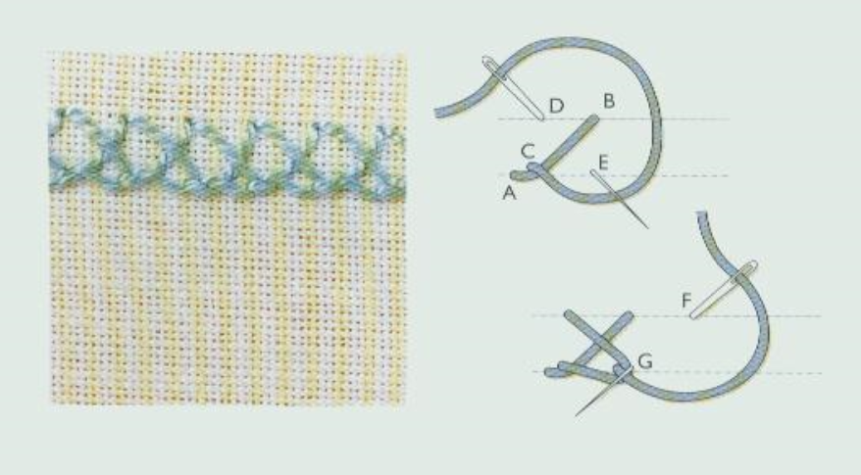
Obr. 1: Grafické znázornění překříženého skloněného obrubového stehu (Bez názvu, 2007)
Verbální popisování jednotlivých kroků vyšívání by bylo zdlouhavé, naopak vizuální znázornění je výstižné a zároveň nezávislé na jazyce.
Neverbálně znázorněné termíny není nutné vnímat lineárně a uživatel si může zvolit informace, které jsou pro něj důležité (Galinski, 1997, s. 44). Příkladem může být Obr. 1, kde nezáleží např. na barvách nebo na velikosti, naopak postup je zásadní.
Galinski (1997, s. 48) dále tvrdí, že „grafická znázornění jsou méně náchylná k chybnosti než verbální znázornění,“ a že „odborníci naleznou chybu v kresbě rychleji a snadněji než ve verbálním popisu.“

Motivace termínu
Motivace v jazykovědě je definována jako „odvoditelnost významu pojmenování z jeho formy“ (Hladká, 2017a). Mathesius (1966, s. 14) pojmenování dělí na popisná neboli motivovaná a značková neboli nemotivovaná. Motivovaná jsou všechna pojmenování sdružená (např. základní křížek) a také slova, která lze vysvětlit jiným pojmem (např. tkaný – vyrobený tkaním); nemotivovaná jsou slova, jež takto nevysvětlíme (např. mešterka) (Hauser, 1986, s. 98).
V terminologii jsou pak rozlišovány inherentní motivační znaky, které lze pozorovat na samotném předmětu, jenž je pojmenováván (barva, tvar, velikost – např. klikatý řetízkový steh), a adherentní motivační znaky, které pozorovatelné nejsou (původ, účel atd. – např. španělský korálový steh) (Poštolková, 1983, s. 28).
Zpravidla je vhodné pro pojmenování jednoduchých předmětů a jevů používat inherentní motivační znaky, naopak pro pojmenování složitějších předmětů lze užívat znaků adherentních; dále je při pojmenování žádoucí vybírat takové znaky, které jsou důležité (tímto vznikají termíny správně orientující) a je vhodné se vyvarovat používání znaků nepodstatných (Poštolková, 1983, s. 28).

Vyšívání
Tato kapitola se věnuje definici výšivky, dále shrnuje historii této techniky (historie měla velký vliv na nesourodost pojmenování stehů) a věnuje se také současnému pohledu na zkoumanou techniku (ten vysvětluje nynější postavení výšivky a důvod snahy o vytvoření glosáře).
Další část kapitoly stručně popisuje některé konkrétní techniky vyšívání, které jsou zmíněny v následujících kapitolách.

Definice
Vyšívání je tradiční technika zdobení textilu, kůží a dalších podkladových materiálů různě seřazenými stehy, jež jsou šité pomocí jehly a nitě, příze či jiných vláken (Gordonová, 2012, s. 7).
Základním prvkem výšivky je steh. Stehy se dělí na jednoduché (např. křížkový steh) a složené, které vznikají kombinací jednoduchých stehů (např. vázaný křížkový steh) – stehy je možné rozličně skládat a vytvářet tak nové varianty (např. obtáčením jednoduchého řetízkového stehu vznikne složený obtáčený řetízkový steh).
Stehy jsou v příručkách s návody pro vyšívání děleny podle typů (stitch families), jde například o řetízkové stehy, křížkové stehy, smyčkové stehy a podobně. Toto dělení vychází z postupů šití stehů, například provlékaný zadní steh patří do zadních stehů a šije se tak, že je nejdříve vyšita řada zadních stehů, které jsou posléze provlečeny.

Historie
Předchůdcem vyšívání je nejspíše obšívání textilu ve snaze ochránit jej před roztřepením či spojování podkladových materiálů nití nebo jiným vláknem při výrobě nebo opravě oblečení, užitého umění a dekorativních předmětů (Gordonová, 2012, s. 7). Technika vyšívání existuje již tisíce let, vzhledem k používaným materiálům se však mnoho výrobků nedochovalo, byly často zničeny vlivem přirozeného rozkladu nebo činností člověka. Není tak možné určit ani přesnější místo vzniku.
Nejstarší nalezená jehla pochází z jeskyně Denisova v Rusku a datuje se až do roku 50 000 př. n. l., má očko a je vyrobena z ptačí kosti (West, 2019). První kovové jehly se začaly vyrábět v době bronzové (Leslie, 2007, s. XV).
V Egyptě byly nalezeny jedny z nejstarších dochovaných výšivek, jmenovitě například v hrobce faraona Tutanchamona, který zemřel v roce 1323 př. n. l. (Tutankhamun and Decorative Needlework (Egypt), b.r.)
Výšivku měli v oblibě také starověcí Řekové, Římané, Babyloňané či Frýgové, jak dokazují řecké a latinské texty z těchto období (Paetz gen. Schieck, 2014, s. 210).
Další archeologické nálezy pocházejí z Asie, kde bylo vyšívání na velmi vysoké úrovni, například v čínské provincii Chu-pej byly nalezeny výšivky, ve kterých byl použit i řetízkový steh a vyšívalo se mimo jiné na hedvábí nebo gázu; tyto výšivky pocházejí z období válčících států (475–221 př. n. l.) (Leslie, 2007, s. XV).
Mezi nejvýznamnější vyšívané památky počátku druhého tisíciletí našeho letopočtu patří tapisérie z Bayeux z roku 1077. Ačkoli je nazývána tapiserií, jedná se o výšivku, v níž bylo užito rozličných stehů – například křížkový steh, přední steh nebo saténový steh (Leslie, 2007, s. XV). Tapiserie je 52 centimetrů široká a téměř 70 metrů dlouhá. Zobrazuje události vedoucí k normanské invazi do Anglie i samotné dobytí země.
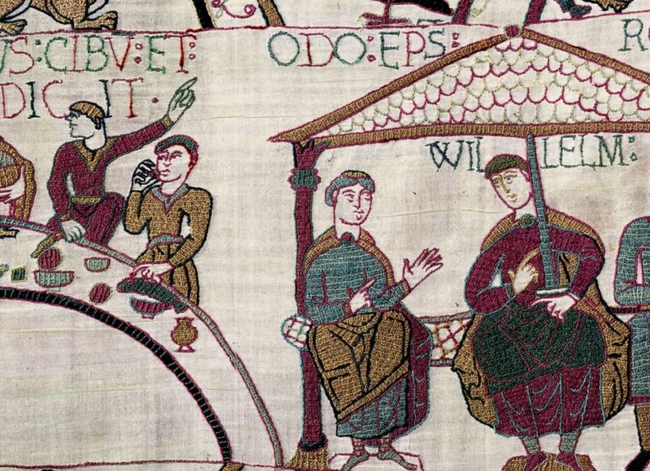
Obr. 2: Tapiserie z Bayeux (Tapiserie z Bayeux, b.r.)
Ve středověku bylo vyšívání provozováno jak laiky, tak i školenými vyšívači (krumpléři), velmi často muži. Ty nejkvalitnější výšivky vznikaly v klášterních dílnách především v Itálii a ve Francii, odkud byly vyváženy do zahraničí. Mezi nejvýznamnější objednavatele profesionálních výšivek patřila církev, která jimi nechávala zdobit kněžské kasule, obřadní předměty, kortiny i Bible (Watt, 2003). Také šlechta ve svých dvorech zaměstnávala specializované krumpléře, jejichž řemeslo krášlilo nejen oblečení, ale také nábytek nebo dekorace. Mezi nejoblíbenější motivy patřily figurální výjevy z Bible, flora, fauna a ornamenty.
Ve 13. a 14. století se Anglie stala velmocí výšivky typu opus anglicanum (latinské označení pro anglické dílo), která se vyšívala hedvábím a kovovými vlákny, především zlatými. Používalo se jen malé množství stehů, například dělený steh, jímž se kruhově vyšívaly obličeje. Většina těchto děl byla vyrobena v dílnách v Londýně; autory byli jak muži, tak i ženy (Glossary of Embroidery Terms, 2019). 14. století s sebou přineslo rozmach řemesel – z církevních prostor se řemeslníci přesunovali do měst, vznikaly cechy a bratrstva. Mráz (2009, s. 146) uvádí, že z Čech pochází dvě významná vyšívaná díla, a to „antependium z Pirny (kolem 1340) a antependium rožmberské (kolem 1380)“.
Roku 1523 byla vytištěna první kniha se vzory k vyšívané krajce. V průběhu 16. století bylo vydáno přes 150 knih vzorů, tisklo se mimo jiné v Německu, Itálii a Francii, a díky těmto knihám se vyšívání šířilo mezi veřejnost (Leslie, 2007, s. XVII). Tyto vzorníky byly v 16. a 17. století dováženy také do českých zemí (Maderová, 1982, s. 32).
S růstem popularity vyšívání v tomto období se tato technika stala součástí domácího vzdělávání. Stehy, které se děti (především dívky) učily, se odvíjely od jejich sociálněekonomického postavení – ty, jež se narodily do zámožnějších rodin, se učily složitějším zdobným stehům, chudší dívky ovládaly spíše jednodušší, zato praktičtější stehy (Watt, 2010). Součástí výuky byla tvorba vzorníků stehů dokládající um studentek. Byly vystaveny na viditelném místě v domě a sloužily také jako vizuální znázornění dívčiných schopností a majetnosti jejích rodičů (Peck, 2003).
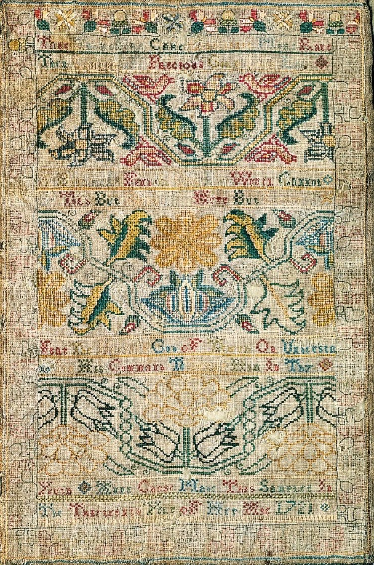
Obr. 3: Vyšívaný vzorník, autorka Anne Chase (Chase, b.r.)
Kolem roku 1760 bylo ve Skotsku, Irsku a Anglii založeno několik specializovaných vyšívačských škol pro chudé děti (Leslie, 2007, s. XV).
Na území Čech a Moravy se v 18. a 19. století výšivka vyvíjela především jako součást krojů, ženských, mužských i dětských. Ludvíková (1986, s. 11) uvádí: „Z výšivky na oděvu se dalo o jejím uživateli přečíst mnoho, např. stav, věk majitele, i příležitosti, k jaké byla určena, ať již všední, sváteční nebo obřadní, nebo různá podle ročních dob.“ Podle vzorů výšivek se dalo také určit, odkud výrobek pocházel.
Podstatnou funkci měla také například koutnice – plachta s ochrannou a magickou hodnotou, která byla součástí svatby, narození dítěte a bývala také uložena do rakve s nebožtíkem. Tato tradice se nejdéle udržela v oblastech, kde si koutnice dívky vyšívaly samy, nicméně Ludvíková (1986, s. 12) dále tvrdí, že „koutnice vyšívaly ženy na to specializované, a pak je možné, že se kupovaly hotové celé nebo jejich části na trzích a poutích.“
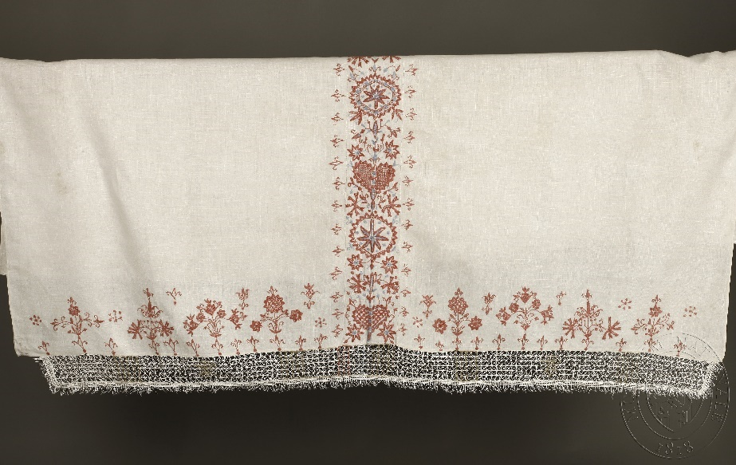
Obr. 4: Koutnice (Tlapáková, 2014)
Průmyslová revoluce v 18. a 19. století měla za následek technický pokrok, s nímž souvisí vývoj a patentování hned několika vyšívacích strojů, patřil mezi ně například stroj Josuy Heilmanna z Mühlhausenu z roku 1828 (Srbová-Lužická, 1885, s. 5). Vyšívací stroje zvládaly vypracovat pouze omezené množství typů stehů, ale jejich práce byla levnější, rychlejší a dokonalejší, a ruční technika proto začala upadat.
V 70. a 80. letech 19. století jako reakce na industrializaci vniklo hnutí Arts and Crafts, jehož cílem bylo mimo jiné zachování ruční výroby. Následkem toho byla strojová výšivka upozaděna, a to zhruba do roku 1910 (Leslie, 2007, s. XIX). Znovunabytou oblibu ručních prací dokládá založení školy Royal School of Needlework v Anglii roku 1872, jejímž cílem bylo produkovat originální ruční výšivky a zároveň zaměstnávat ženy, kterým by jinak hrozil život v chudobě (Our history, b.r.). Samotná královna Viktorie se stala patronkou školy. Tato instituce se postupně rozrůstala – ve Spojeném království i ve Spojených státech amerických se během následujících let otevřely další pobočky (Alford, 1886, s. 397).
V roce 1906 byl v Anglii založen spolek The Embroiderers‘ Guild s cílem udržovat kvalitu ručních výšivek (100 Years of Achievement, 2020). Ve druhé polovině 20. století vznikly podobné spolky také v Číně a Spojených státech amerických (Leslie, 2007, s. XIX).
Vyšívání však bylo nadále upozaďováno kvůli své časové náročnosti a ceně.
Výšivka byla součástí všech kultur během celé historie lidstva, využívaly ji všechny společenské vrstvy napříč kontinenty. Přirozeným vývojem tak vznikl nespočet nesourodých termínů, které ji blíže popisují.

Výšivka v současnosti
Vyšívání se v současnosti opět stává oblíbenou zájmovou činností. Nynější tvorba se od té historické liší svou osobitostí a originalitou – například v porovnání s křížkovou výšivkou 80. let minulého století, která vyžadovala přesnost, se přesunula až k cílené nedokonalosti (Forker, 2015).
V oblibě je nejen vyšívání dekorativních předmětů, jako jsou obrázky na zeď nebo povlaky na polštáře, ale také individuální úprava oblečení nebo módních doplňků, nezřídka v rámci upcyklace čili snahy o znovuvytvoření užitné hodnoty starých kusů oblečení či jiných předmětů (Aujezdský, b.r.).
Techniku také využívají módní domy, například Gucci nebo Altuzarra (Agnew, 2017). Vyšívání se také věnují výtvarní umělci, často jej kombinují s dalšími materiály a technikami, například s malbou.
V České republice se pořádají kurzy vyšívání zaměřené na různé techniky, dále je populární prodej speciálních vyšívacích sad, vycházejí knihy o vyšívání (především překladové), časopisy, mezi něž patří např. Výšivka, Rozárka, Malování jehlou a další. Existuje také nespočet webů věnujících se tomuto tématu. Vyšívání je oblíbené také na sociálních sítích Pinterest nebo Instagram.
Současná obliba vede k potřebě sestavení glosáře, v němž by byly uvedeny varianty názvů stehů. Na internetu i v knihách totiž lze nalézt mnoho návodů a fotografií s nejednotnou terminologií a je obtížné se v takovém množství informací orientovat.
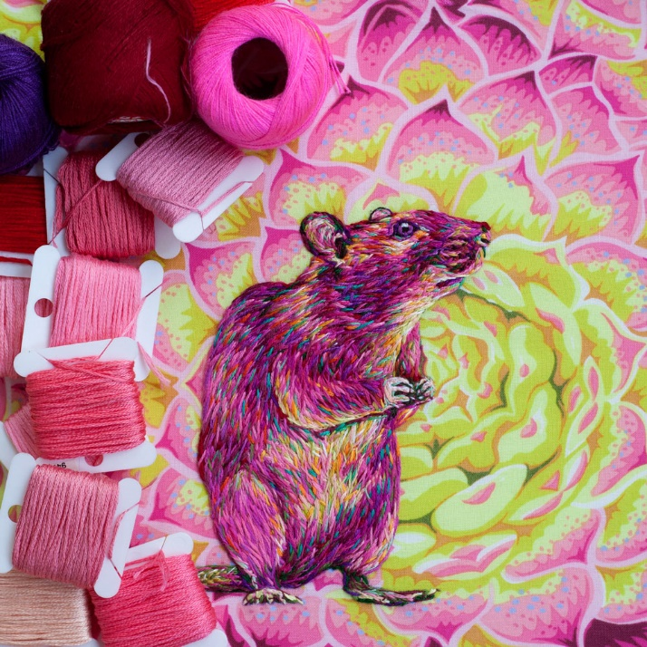
Obr. 5: Výšivka Rave Rat od Danielle Clough (Clough, b.r.)

Techniky vyšívání
Vyšívání se dále dělí na techniky, jichž existuje nespočet. Jsou děleny podle různých kritérií; nevznikl žádný všeobecně uznávaný systém třídění. Ani autoři odborné literatury se neshodují na tom, jak přesně výšivku rozdělovat.
Techniky vyšívání jsou důležité pro bližší pochopení kontextu používání vyšívacích stehů.
Miroslava Ludvíková (1986, s. 13) vyšívání třídí na dvě hlavní techniky, a to na výšivku podle počítané niti, která je starší, a na výšivku volnou.
- Výšivku podle počítané niti Ludvíková (1986, s. 18) popisuje jako „opakování určitých stehů v přesném pořádku vázaném na podklad, který musí být rovněž pravidelně členěn.“ K ní byla užívána hrubá plátna, v minulosti podomácku vyráběná lněná konopná. Při užití tohoto typu výšivek vnikají vzory, je tak nutné dbát na přesnost. Často se vyšívá křížkovým stehem. Ludvíková (1986) tuto výšivku dále dělí na výšivku geometrickou a křížkovou.
- Výšivce volné se také říká malování jehlou či předkreslená výšivka – pracuje se totiž, jak název napovídá, podle předkreslených vzorů (Ludvíková, 1986, s. 74). Tato výšivka může být vypracována na různých textiliích, protože není vázaná na texturu (Ludvíková, 1986, s. 13).
Gordonová (2012) výšivku dělí následně:
- Plochá výšivka – pro tuto techniku se obvykle používá tkanina s plátnovou vazbou. Tento typ výšivky využívá množství stehů dělených dle způsobu šití.
- Dírková výšivka – plátno je perforováno a vzniklé dírky jsou poté obšívány vyšívacími stehy pro ozdobný efekt.
- Vrapování – plátno je řaseno pravidelnými záhyby, sklady jsou následně vyšíváním zpevňovány (Staňková, 1972, s. 10). Tato technika se používala například na zdobení živůtků (Gordonová, 2012, s. 128).
- Korálková výšivka – kromě vláken plátno zdobí také různé korálky, zrcátka nebo flitry, které se ke tkanině přichycují stehy.
- Gobelínová výšivka – používá se nejen na vyšívání nástěnných koberců. Stehů je méně než u ploché výšivky, zato velmi záleží na kombinaci barev.
Dále lze výšivku dělit dle kombinací užitých stehů či barev, přičemž se barevné schéma v průběhu historie měnilo nejen dle módy, ale také podle dostupnosti barevných přízí – některé textilní barvy byly objeveny později než jiné, například první syntetické barvivo bylo vynalezeno teprve roku 1856; rozhodovala také cena (Cova, 2017). Mezi nejčastěji používané techniky patří například:
- Blackwork (černá výšivka) – geometrické stehy šité na kontrastní podkladový materiál; ne vždy se používá pouze černá příze, existuje např. redwork, což je stejná technika šitá červenou barvou, nebo také bluework.
- Bílá výšivka – výšivka bílou přízí na plátno zpravidla stejné barvy. U nás byla populární od konce 18. století, s jejím rozvojem se také začaly používat nové stehy (Maderová, 1982, s. 61).
- Křížková výšivka – křížkový steh šitý na pravidelný podkladový materiál.
- Stužková výšivka – vyšívá se pomocí stužek.
- Assisi výšivka – hlavní motiv výšivky se nevyšívá a zůstává prázdný, zatímco okolí výšivky se vyšívá převážně jednoduchými stehy.
- Malování jehlou či malba jehlou – dle Čechové (2004, s. 168) můžeme takto označovat nejen volnou výšivku, ale také „způsob vyšívání, který napodobuje co nejvěrněji realitu, nejčastěji přírodu.“

PRAKTICKÁ ČÁST

Terminologie vyšívání
Tato kapitola se věnuje otázce vzniku terminologie stehů, aplikuje poznatky z teoretické části práce na názvy deseti stehů, a to s ohledem na jejich historii. Dalším deseti stehům, jejichž jména ve druhém z jazyků se nepodařilo dohledat, jsou na základě terminologické analýzy vytvořeny návrhy pro nová pojmenování.
Jak ve své knize uvádí Frances Lambert (1842, s. 111), „vymyslet nové stehy je jednoduché, to samé platí pro jejich jména.“ K vyšívání jsou potřeba pouze běžné předměty a v minulosti byla jehla a nit součástí každé domácnosti, díky čemuž byla tato technika dostupná takřka každému, nejen vybraným odborníkům či profesionálům.
Jak vyplývá z kapitoly 2.2 Historie, neexistence ucelené terminologie vedla k tomu, že v lidovém prostředí vznikalo množství alternativních názvů pro jednotlivé stehy, ať už následkem komolení, či cílenou tvorbou nových pojmenování. Jak v češtině, tak i v angličtině proto existuje mnoho stehů, které mají hned několik jmen (terminologických synonym), často nesourodých, například ďábelský steh, taktéž zvaný hvězdičkový steh či dvojitý steh, v angličtině double cross stitch, smyrna cross stitch, leviathan stitch nebo railway stitch. Vznikají také terminologické kolize, kdy má několik odlišných stehů stejný, tj. polysémní název, například Roumanian stitch (v tomto případě se jedná o pseudosynonyma).

Vznik terminologie stehů
Ucelená terminologie neexistovala po dlouhá staletí. První kniha, která se dotýká tohoto tématu, The Needle’s Excellency autora Johna Taylora, byla vydána v roce 1631 (Ganderton, 1999, s. 7). Další významnou publikací byla kniha L'art du Brodeur Charlese Germain de Saint-Aubina, jenž působil jako královský vyšívač na dvoře francouzského krále Ludvíka XV. (Saint Aubin, Charles Germain de (1721-1786), b.r.) Jeho kniha byla vydána roku 1770 a týkala se historie, techniky i návrhů výšivek (Watt, 2003).
Ani v dalších staletích však terminologie nebyla sjednocena. Přestože v 19. století bylo vydáno mnoho knih, jež se týkaly této tematiky, ani v nich nebyla terminologie ustálena. Uváděly sice i některá alternativní pojmenování stehů, ale žádná publikace nepředkládala všechny názvy. Stejně tomu tak je v literatuře současné. V dokumentu Textilní materiály a výzdobné techniky (2017, s. 9) je uvedeno: „Bohužel není konstituována jasná a neměnná terminologie oboru a také stále kolísá vnímání krejčovské výšivky a aplikací, které oscilují mezi výšivkovou technikou a samostatně pojatou výzdobnou technikou.“
V současnosti vzniká obsáhlá databáze stehů a jejich názvů v angličtině, kterou tvoří profesionálové z Royal School of Needlework. Jejich cílem je v databázi uvést názvy stehů, videonávody šití, ilustrace a fotografie pro snadnější identifikaci stehů při zkoumání historických výšivek (RSN Stitch Bank, b.r.).

Analýza terminologie stehů obecně
V této kapitole jsou požadavky na termín z teoretické části práce aplikovány na terminologii vyšívání jako celek. Ačkoli ne všechny termíny vznikly překladem z angličtiny, existuje mezi názvy v obou jazycích mnoho podobností a následující analýzy na ně proto nahlíží jako na možné překladové ekvivalenty.
Termíny použité v této práci i v glosáři byly nejdříve identifikovány ve vybraných knihách a webových stránkách, jež jsou uvedeny na konci glosáře. Termíny z každé knihy byly analyzovány v rámci kontextu a spárovány s jejich vizuální podobou. Seznamy ze všech knih byly následně porovnány, vznikl tak obsáhlý seznam stehů s názvy v obou jazycích, přičemž pro některé názvy se nepovedl nalézt ekvivalent ve druhém z jazyků.
Názvy stehů jsou v češtině i angličtině téměř vždy víceslovné a až na výjimečné případy (Holbein stitch, Burden stitch, mešterka) využívají slova přejatá z běžného jazyka, která v kontextu vyšívání dostanou specializovaný význam. Velmi často jsou stehy pojmenovávány sémanticky pomocí metafory a metonymie (např. kvítkový steh).
Většina názvů je částečně ekvivalentní názvům ve druhém jazyce (např. Holbein stitch a Holbeinův steh s rozdílem tvořeným derivací) a často se využívá explicitace (např. crossed blanket stitch – překřížený skloněný obrubový steh), některé názvy jsou nulově ekvivalentní (jedná se především o názvy stehů, které vycházejí z místa jejich častého užití).
Termíny v angličtině zpravidla obsahují substantivum stitch, knot či filling. V češtině pro tato substantiva existují ekvivalenty steh, uzlík či výplňový steh. Pouze mimořádně název stehu toto substantivum neobsahuje, např. lazy Daisy či snail trail. V těchto konkrétních případech se však jedná spíše o lidová označení, jež navíc mají další významy, a pokud by byly použity izolovaně, nebylo by jasné, že se jedná o termíny, jsou tedy závislé na kontextu. V češtině je někdy navíc upuštěno od slova steh a například místo názvu svislý křížkový steh lze pro tento steh použít označení svislý křížek.
Další částí pojmenování stehů jsou adjektiva. Ta mají jistou hierarchii, která se zároveň týká nosnosti termínů – u složených stehů by mělo nejblíže k adjektivu stát „rodové jméno“, které označuje typ stehu (například křížkové stehy, zadní stehy atp.) a až na místech dále od substantiva by měla být upřesňující adjektiva: například magic chain stitch, tedy kouzelný řetízkový steh, patří mezi řetízkové stehy, ale od základního řetízkového stehu jej odlišuje adjektivum kouzelný, které označuje měnící se barvu stehu. Lze tedy říci, že tento název odpovídá zmíněné hierarchii.
Mezi další vlastnosti termínů patří ustálenost. Snahy o ustálenost terminologie vyšívání se začaly objevovat až několik tisíciletí po vzniku této techniky, jak je vysvětleno v kapitole 3.1 Vznik terminologie stehů. Tato kapitola uvádí důvody, proč existuje mnoho synonymních termínů, z nichž většina patří mezi úplná synonyma. To znamená, že označují stejný pojem a používají se ve stejném kontextu (např. Holbein stitch a double running stitch). Další kategorií jsou částečná synonyma, která označují stejný pojem, ale používají se v jiném kontextu (např. blanket edge a blanket stitch – první označení se používá v USA). Poslední jsou pseudosynonyma, která označují termíny, jež odlišuje konkrétní charakteristika (např. buttonhole stitch a blanket stitch, jak je vysvětleno v kapitole 3.3.2 Smykovací a obnitkovací steh).
Termíny by také neměly mít expresivní zabarvení. Většina pojmenování stehů toto pravidlo splňuje, ale existují výjimky. Konkrétně se jedná například o anglické termíny witch stitch a snail trail – v těchto případech se jedná o lidová označení tvořená asonancí, lze je ale nalézt v odborné literatuře, proto jsou v rámci této práce řazeny mezi termíny. V názvech se často vyskytují také deminutiva, jež se ale řadí mezi kvantitativní a značí velikost stehů, nikoli expresivitu, proto i např. francouzský uzlík nebo žebříčkový steh splňují tento požadavek na termín.
Dalším požadavkem na termíny je systémovost; přestože jednotný systém pojmenovávání stehů neexistuje, je možné názvy rozdělit do několika kategorií, které mohou pomoci rozklíčovat, jak jména vznikala. Kategorie zároveň mohou usnadnit práci s hledáním cizojazyčného ekvivalentu nebo také pomoci vymyslet název pro stehy, jejichž jméno ve druhém jazyce neexistuje.
Mezi tyto kategorie patří:
- stehy pojmenované podle způsobu šití (např. obtáčený zadní steh, dvojitý křížkový steh);
- stehy pojmenované podle předmětů, které připomínají (např. perličkový steh, řetízkový steh, drozdí stopa);
- stehy pojmenované podle místa vzniku či oblasti, kde byly často užívány (např. čínský steh, španělský korálový steh, perský křížek);
- stehy pojmenované podle účelu (např. obrubový steh, vzorkový steh);
- stehy pojmenované podle světců (např. kateřinské kolo, svatojiřský křížek);
- stehy s francouzskými názvy;
- další.
Často platí, že nejjednodušší nebo nejčastěji užívané stehy mají nejvíce názvů.

Francouzské názvy v angličtině
Mnoho anglických slov má původ ve francouzštině, patří mezi ně i samotné slovo embroidery – vyšívání jako činnost a výšivka jako produkt (Dubuc, 1997, s. 133).
Francouzština měla na tento výtvarný obor velký vliv – v minulých staletích byla země jedním z center rozkvětu evropského umění a francouzští umělci se zasloužili o rozvinutí mnoha jeho odvětví a výšivka nebyla výjimkou. Francouzské produkty byly obdivovány po celém světě a řemeslo bylo dokonce chráněno speciálními zákony (Lambert, 1842, s. 119).
Stejně jako i jiní umělci a řemeslníci i krumpléři do Francie cestovali, aby se naučili novým technikám a postupům, aby je mohli dále šířit ve svých zemích; dá se předpokládat, že poté používali terminologii, kterou se naučili v zahraničí. Pravděpodobně to je důvodem, proč se v angličtině některé stehy označují francouzským názvem, například point de chainette – řetízkový steh. Tyto francouzské termíny lze nalézt také v moderních českých publikacích, které uvádějí alternativní jména stehů.

Analýza názvů vybraných stehů
Pro analýzu v této kapitole byly vybrány stehy, které jsou terminologicky zajímavé nebo není na první pohled zřejmé, jak vzniklo jejich pojmenování.
Analýzy se zaměřují i na historii stehů či jejich použití a postupují sémaziologicky, tedy od formy k významu.
Při analýze byly nejdříve vyhledávány definice částí názvů termínů. Například při analýze stehu, jemuž se věnuje kapitola 3.3.1 Holbeinův steh, bylo nutné zjistit, co znamená slovo Holbein. Po zjištění, že se jedná o malíře, byla dohledána souvislost s vyšíváním. Podobný postup byl uplatněn i u ostatních rozborů.

Holbeinův steh
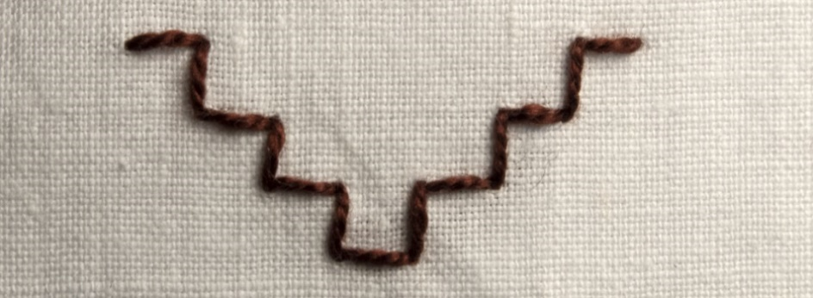
Obr. 6: Holbeinův steh (Foto autor)
České názvy: Holbeinův steh, steh Holbein, dvojitý prošívací steh, čárkový steh, dvojitý přední steh, španělský steh
Anglické názvy: Holbein stitch, two-sided line stitch, line stitch, double running stitch, two-sided stroke stitch, Spanisshe stiche, square stitch, Chiara stitch, Assissi stitch, true two-sided line stitch
Tento steh je velmi jednoduchý a zároveň efektní – na obou stranách látky vypadá identicky. Hojně se používal v Evropě a na Blízkém východě, například v libanonském údolí Kadíša byly nalezeny výšivky, jež byly vytvořeny kolem roku 1264 a byly vyšívány i tímto stehem (Double Running Stitch, b.r.).
V polovině 16. století byl v angličtině označován jménem Spannishe stiche, které bylo převzato i do češtiny – španělský steh (Spanisshe Stiche, b.r.). Toto pojmenování vychází z názvu populárního druhu výšivky, jíž se říkalo španělská nebo také blackwork (černá výšivka), ve které se tento steh hojně používal. Ze stejného důvodu se steh v angličtině někdy označuje jménem Assisi stitch – Assisi je italské město a ve 13. a 14. století zde byla populární stejnojmenná výšivka, kde se tento steh také hojně používal (Koll, b.r. b).
S tímto názvem pravděpodobně souvisí také anglické označení Chiara stitch – Chiara je italská varianta jména Klára. Svatá Klára se v Assisi narodila a je zde i pohřbená (Chlumský, b.r. b). Český ekvivalent dodržující pravidla pojmenování stehů by mohl být například Klářin steh, steh svaté Kláry či steh z Assisi; je možné, že v některých českých publikacích se toto označení skutečně používá.
Nejčastěji se tento steh označuje jménem Holbeinův steh nebo steh Holbein, vycházející z anglického názvu Holbein stitch. Tento název má původ ve jméně německého malíře Hanse Holbeina mladšího, jenž na svých detailních malbách znázorňoval také vzory výšivek (Portraits by Hans Holbein the Younger, 2017). Holbein byl mimo jiné portrétním malířem Jindřicha VIII. Tudora v 16. století (Hans Holbein the Younger, b.r.). Na českých variantách tohoto pojmenování si lze všimnout, že zatímco jedna varianta přidává posesivní sufix -ův, druhá podoba je spíše doslovným překladem, který je pro češtinu ale nepřirozený.
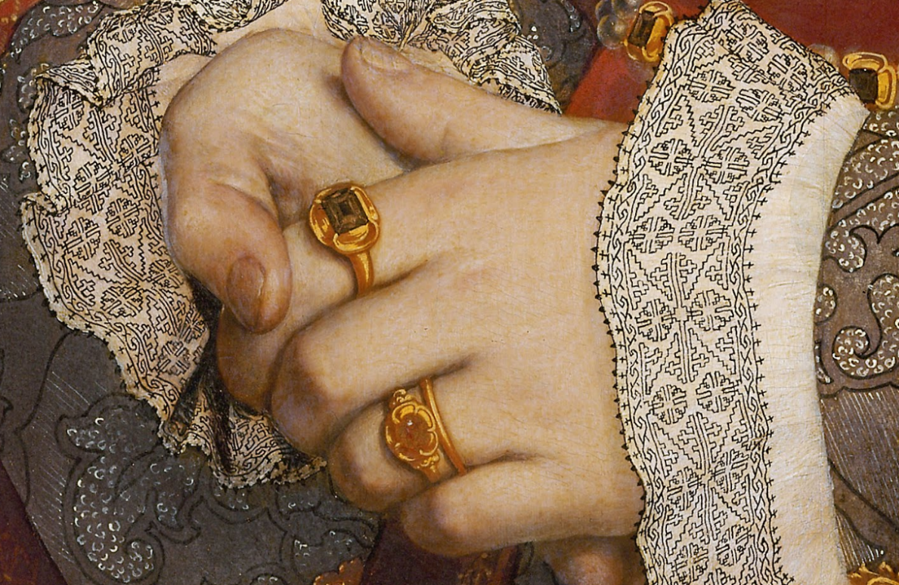
Obr. 7: Detail portrétu Jany Seymourové, třetí manželky Jindřicha VIII., namaloval Hans Holbein mladší roku 1536/1537 (Holbein, b.r.)
Názvy dvojitý prošívací steh a dvojitý přední steh a odpovídající anglická označení patří mezi názvy stehů popisující, jakým způsobem se šijí, jedná se o inherentní motivační znaky.
Pojmenování čárkový steh (line stitch) a square stitch odkazují na vzhled stehu. Česká varianta druhého jména by mohla být čtverečkový steh, čímž by byla dodržena tendence používání kvantitativních deminutiv.

Smykovací a obnitkovací steh
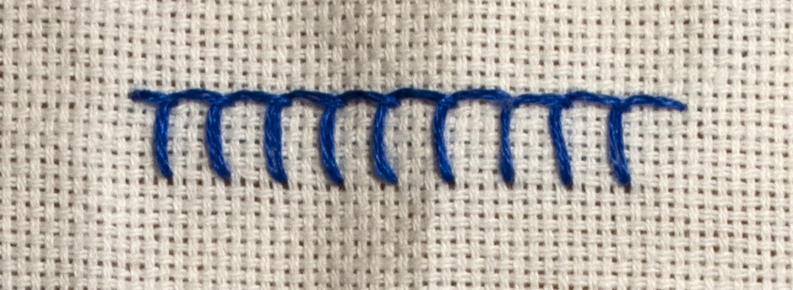
Obr. 8: Smykovací steh (Foto autor)
České názvy: kroužkovací steh, smykovací steh, smyčkový steh, obrubový steh, obnitkovací steh
Anglické názvy: blanket stitch, buttonhole stitch, button stitch, close stitch, open buttonhole stitch, blanket edge (USA), spaced buttonhole stitch, simple buttonhole stitch, button stitch
Blanket stitch a buttonhole stitch jsou stehy, které byly velmi populární v bílé výšivce v 16. a 17. století (West, 2018). Šijí se identicky, nicméně jejich názvy v angličtině vzbuzují diskuze mezi vyšívači, protože jejich význam není přesně definován – někteří tvrdí, že rozdíl je mezi tím, kde se šijí (blanket stitch se podle nich šije na okrajích látky, buttonhole stitch se používá pro obšívání knoflíkových dírek), jiní zastávají názor, že rozdíl je mezi tím, jak velké jsou mezery mezi nitkami (blanket stitch dle nich má větší mezery než buttonhole stitch) (Corbet, 2017).
Stejný problém se vyskytuje i v české terminologii, kde nejsou jasně odlišeny jednotlivé názvy obrubový steh, smykovací a obnitkovací steh. Označení obrubový steh je vhodnější používat při vyšívání lemů, naopak zbylé dva názvy mohou být použity v případě, že steh je šit jak na lemu látky, tak i uprostřed materiálu.
V literatuře o vyšívání se setkáváme s mnoha dalšími nekonzistentními variantami názvů, z nichž některé blíže popisují, jak má steh vypadat. Lze například předpokládat, že spaced buttonhole stitch bude označovat steh s většími mezerami.
V obou jazycích je lze označit za pseudosynonyma – mají podobný význam a sémantické pole, ale jejich význam se mírně liší.

Kateřinské kolo
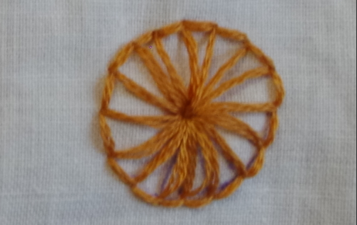
Obr. 9: Kateřinské kolo (Foto autor)
České názvy: smykovací steh, obrubové kateřinské kolo, obrubový steh, kateřinské kolo, obnitkované kateřinské kolo
Anglické názvy: buttonhole wheel, buttonhole eyelet, buttonhole stitch wheel, wheel stitch, Catherine wheel
Kateřinské kolo je smykovací steh šitý dokola.
Název kateřinské kolo vychází z křesťanské legendy o mučednici Kateřině Alexandrijské, jež měla být umučena kolem, které se pak stalo jejím atributem (Chlumský, b.r. a). Samotný steh toto kolo připomíná.
Některé české publikace nespecifikují tvar, ve kterém se řada stehů šije, a neuvádějí upřesnění, že se jedná o kolo.
Zajímavostí je v angličtině rozdíl mezi termíny eyelet a wheel – první slovo označuje steh, jehož nitě se setkávají v jenom bodě ve středu, u wheel se stehy uprostřed naopak nesetkávají.

Řetízkový steh
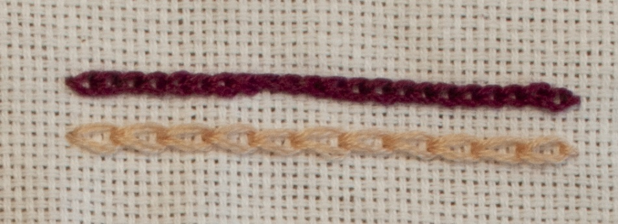
Obr. 10: Řetízkový steh (Foto autor)
České názvy: řetízkový steh
Anglické názvy: chain stitch, tambour stitch, point de chainette
Řetízkový steh je jeden z nejstarších stehů, byl nalezen i v hrobce faraona Tutanchamona (Chain Stitch, b.r.). V Evropě se začal používat v polovině 18. století a byl přivezen pravděpodobně z Číny (Enthoven, 1964, s. 119). Český název stehu, a stejně tak nejpoužívanější anglická varianta, popisuje jeho vzhled.
Zajímavější je ale vzácněji se vyskytující anglický tambour stitch. Parker (1984, s. 241) uvádí, že tambouring je „forma vyšívání, která se původně tvořila na vyšívacím kruhu připomínajícím bubínek. (…) vyšívá se pomocí háčku, jenž vytváří souvislý řetízkový steh.“ „Tambour“ ve francouzštině znamená „buben“.
Point de chainette je francouzský termín, který se používá i v angličtině.

Bulionový uzlíčkový steh
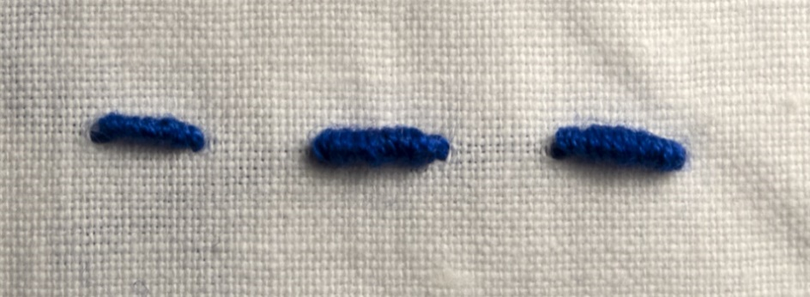
Obr. 11: Bulionový uzlíčkový steh (Foto autor)
Česky: bulionový uzlíčkový steh, housenkový steh, cívkový uzel, sloupkový steh, červíkový uzlík, červí steh, prutový uzlík, kotoučový steh
Anglicky: bullion stitch, caterpillar stitch, coil stitch, knot stitch, post stitch, worm stitch, grub knot, grub stitch, roll stitch, post stitch
Bulionový steh je kalk anglického názvu bullion stitch. Bulion je dle Slovníku pojmů z dějin umění (Blažíček, 1991, s. 36) „materiál barokní textilní dekorace, zlacený drátek těsně stočený do spirál.“ Jedná se tedy o pojmenování na základě vnější podobnosti, z níž vycházejí i ostatní názvy pro tento steh.
Označení prutový steh pravděpodobně vznikl při chybném překladu slova bullion – to totiž také označuje zlatý prut, rybářskému prutu se steh nepodobá.

Prýmkový steh
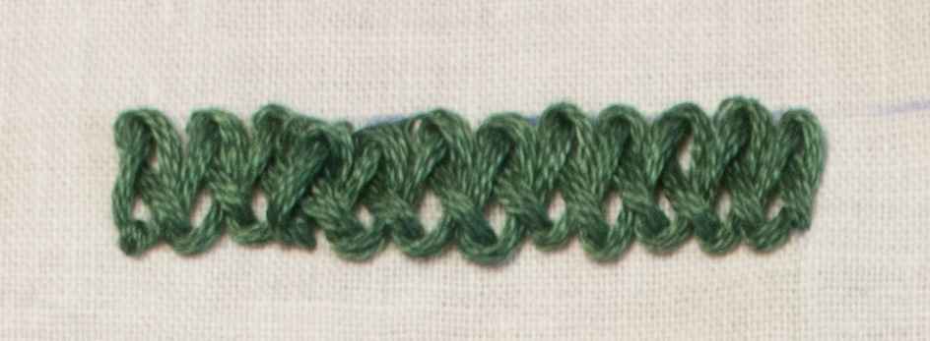
Obr. 12: Prýmkový steh (Foto autor)
Česky: prýmkový steh
Anglicky: Gordion knot stitch, Gordian knot, braid stitch
Prýmek je ozdobný pletencový pruh, který se používá na přikrášlení oděvů a dalších textilních výrobků (Studnička, 1903, s. 893). Stejně tak braid označuje splétání. Tento název vychází z vnější podobnosti.
Anglické varianty Gordion knot stitch a Gordian knot vychází z názvu hlavního města Frýgie, ve kterém bylo nalezeno mnoho textilií (Majewski, 1980, s. 133). Starověcí Římané Frýgii považovali za kolébku vyšívání (Phrygian Embroidery (Turkey), b.r.). Gordian knot je také idiom, jehož česká varianta zní gordický uzel a označuje složitou, obtížně řešitelnou situaci.

Palestrinský steh
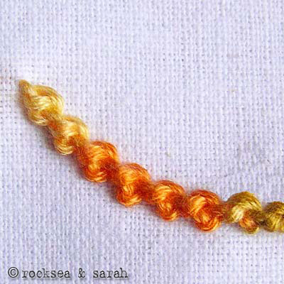
Obr. 13: Palestrinský steh (Koll, b.r. d)
Detail portrétu Jany Seymourové, třetí manželky Jindřicha VIII., namaloval Hans Holbein mladší roku 1536/1537 (Holbein, b.r.)
Česky: Palestrina steh, palestrinský steh, dvojitý uzlíkový steh, vázaný korálový steh, tažený korálový steh, smyrna steh, smyrenský steh, starý anglický steh, staroanglický uzlík, staroanglický uzlíkový steh
Anglicky: Palestrina stitch, double knot, tied coral stitch, Smyrna stitch, old English knot, twilling stitch, Danish knot
Enthoven ve své knize (1964, s. 158) píše: „… tento krásný steh se ve Francii, Švýcarsku a Itálii nazývá palestrinský steh podle města Palestrina v Itálii.“ Používá se v tradiční palestrinské výšivce společně s několika dalšími stehy, mezi které mimo jiné patří francouzský uzlík nebo bucharský steh. Vyšívá se tlustou přízí a často má funkci lemování (West, 2019).
Lze se také setkat s variantou názvu Palestrina steh, která je doslovným překladem anglického jména a nepůsobí v češtině přirozeně.
Stejné postupy byly použity i ve variantách Smyrna stitch a smyrenský steh a smyrna steh, přičemž Smyrna je opět jméno města, a to starořeckého. Je důležité rozlišovat mezi stehy Smyrna stitch a Smyrna cross stitch, každý označuje jiný steh.
Tied coral stitch je v češtině uváděn pod jmény vázaný korálový steh nebo tažený korálový steh.

Korálový steh
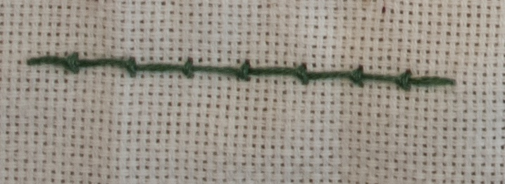
Obr. 14: Korálový steh (Foto autor)
Česky: korálový steh, korálkový steh, uzlíkový steh, německý uzlíkový steh, šnečí stopa, německý uzlík
Anglicky: coral stitch, coral knot, beaded stitch, knotted stitch, snail trail, German knot
Korálový steh je jeden z nejstarších stehů a používal se v mnoha druzích výšivek – od výšivek ze starověké Číny přes španělskou černou výšivku až po německé bílé výšivky, proto se předpokládá, že vznikl nezávisle na více místech (West, 2019).
Zvláštností tohoto stehu je název snail trail čili šnečí stopa – v angličtině se jedná o slovní hříčku, přesněji asonanci, která je typickým prvkem lidového jazyka. Lze proto předpokládat, že se jedná o expresivní označení stehu, které se používalo právě v lidovém prostředí. Tomu odpovídá také český název šnečí namísto hlemýždí; je možné, že se jedná o neúmyslnou adaptaci asonance, tedy prvku lidového jazyka, hovorovým výrazem. Zároveň toto jméno vychází z fyzické podobnosti se stopou sekretu, kterou za sebou hlemýžď zanechává, jedná se tedy o jméno stehu vycházející z podobnosti s předmětem.

Čínský uzlík
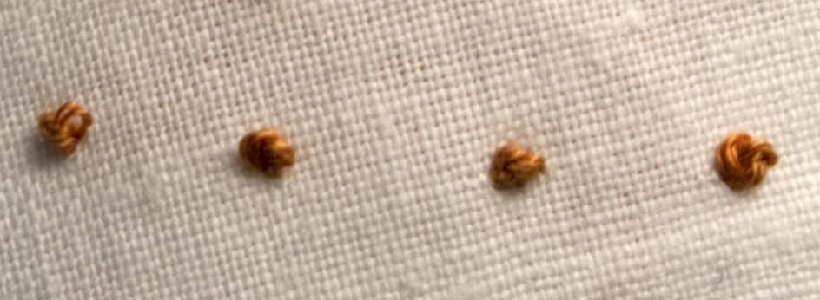
Obr. 15: Čínský uzlík (Foto autor)
Česky: čínský uzlík, pekingský uzlík, zakázaný uzlík, slepý uzlík
Anglicky: Chinese knot, Peking knot, forbidden stitch, blind knot, blind stitch
Tomuto stehu se říká čínský z toho důvodu, že je velmi často používán právě v čínské výšivce. Jindy se mu také říká pekingský. Číňané jej šili tenkou hedvábnou nití a vyplňovali jím velké plochy.
Slepý uzlík se mu dle dostupných informací říká proto, že vyšívači měli kvůli vyplňování velkých ploch tímto drobným uzlíkem problémy se zrakem. Alternativní název zakázaný uzlík pak buď pramení z faktu, že vzhledem k potížím, které způsoboval, byl zakázán, nebo odkazuje na část Pekingu, která se jmenuje Zakázané město (Koll, b.r. c).
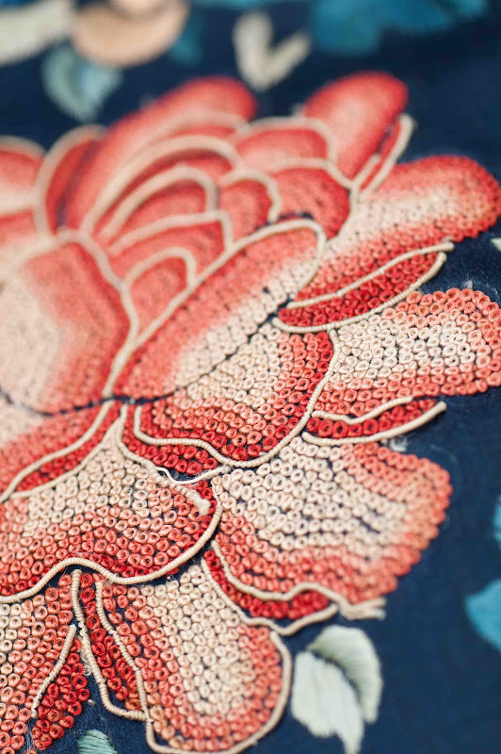
Obr. 16: Detail výšivky s čínským uzlíkem (Elliott, 2012)

Pšeničný klas
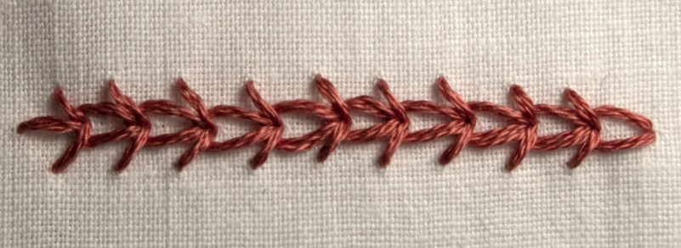
Obr. 17: Pšeničný klas (Foto autor)
Česky: pšeničný klas, drozdí stopa
Anglicky: wheat ear stitch, wheatear stitch
Tento steh je v anglických publikacích označován dvěma zdánlivě identickými názvy wheatear stitch a wheat ear stitch, ty však mají odlišný význam – jak napovídají české varianty jmen, wheat ear je pojmenování pšeničného klasu, kdežto wheatear v překladu znamená bělořit, což je název rodu ptáků. Lze se domnívat, že rozdílný zápis pramení v ústním předávání názvu a že autoři knih, v nichž byl tento steh zmíněn, nevěděli, která varianta je správná. Nepovedlo se mi dohledat informaci, které jméno tento steh nosil dříve.
Zmíněná varianta pšeničný klas je doslovným překladem, nicméně v něm chybí slovo steh, případně je transpozicí přesunuto na začátek názvu a tvoří tak formu steh pšeničný klas. To stejné platí pro název drozdí stopa.
Drozdí stopa je adaptace původního názvu. Bělořití nepatří mezi nejznámější ptáky na našem území, slovo má navíc mnoho slabik a nehodí se na pojmenování. Česká varianta zároveň explicitně vyjadřuje podobnost ptačí stopy a stehu.

Tvorba návrhů názvů stehů
V této kapitole je popsána tvorba návrhů názvů stehů, jejichž jméno bylo v publikacích a na webových stránkách v bibliografii dohledáno pouze v jednom z jazyků. Návrhy názvů vychází jak z dostupných informací o historii, tak z poznatků analýzy v předchozích kapitolách.
Při analýze se postupuje sémaziologicky, tedy od formy k významu, a při tvorbě návrhů naopak onomaziologicky, tedy od významu k formě.
Preferovaná varianta návrhů názvů ve druhém jazyce je pod fotografickou ukázkou označena tučným písmem.

Surrey stitch
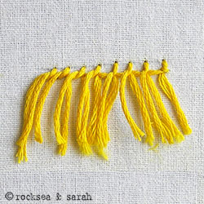
Obr. 18: Surrey stitch (Koll, b.r. e)
Původní název: Surrey stitch
Návrh pro název ve druhém jazyce: třásňový steh, střapcový steh
Surrey je jméno anglického hrabství a několika dalších míst v anglicky mluvících zemích, zároveň se jedná o označení typu kočáru (Surrey, b.r.). Ani jeden z těchto významů neoznačuje předmět, který by připomínal tento steh, jak tomu u názvů stehů často bývá, lze proto předpokládat, že steh byl pojmenován podle místa vzniku či oblasti, kde byl často používán. Stehy patřící do této kategorie jsou v češtině často pojmenovávány pomocí výpůjčky, nicméně v tomto případě je vhodnější zvolit jiné jméno – slovo Surrey by mohlo česky mluvícím osobám způsobovat problémy při výslovnosti, případně by mohlo být komoleno.
Na základě vnější podobnosti s těmito ozdobnými prvky by vhodným překladem mohlo být sousloví třásňový steh či střapcový steh.
Steh lze šít v řadách nad sebou a pomocí této techniky je možné vytvořit „koberec“; tato informace by mohla být do názvu stehu implementována například v podobě střapcový kobercový steh či třásňový kobercový steh, pojmenování by tak obsahovalo i údaj o účelu stehu. Je ale důležité uvážit, že tyto názvy vyvolávají představu o existenci základního stehu, který se jmenuje kobercový – ten sice existuje, nicméně ne ve vyšívání – je proto vhodné se tomuto označení vyvarovat.

God’s eye stitch
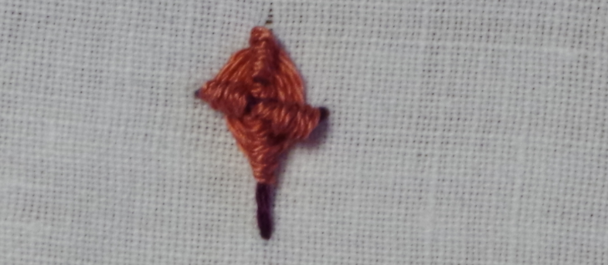
Obr. 19: God's Eye Stitch (Foto autor)
Původní název: God’s eye stitch, Ojo de Dios
Návrh pro název ve druhém jazyce: indiánský protkávaný křížek, mexický protkávaný křížek
Španělský název Ojo de Dios je jméno symbolu, který je součástí kultury indiánských kmenů, konkrétně například mexických Huicholů a bolivijských Ajmarů (Spears, 2015). Při narození dítěte je utkán základ, jenž se do pěti let věku dítěte postupně doplňuje; v Bolívii je tento předmět pokládán na oltář pro ochranu věřících (Koll, b.r. a). God’s eye stitch je anglické označení stehu, který je inspirován tímto náboženským předmětem, někdy se v anglické literatuře používá i španělský název.
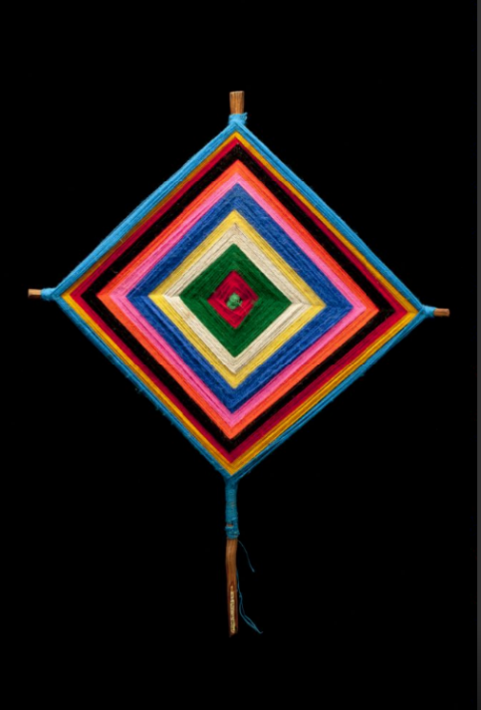
Obr. 20: Ojo de Dios (Ojo de Dios, b.r.)
Bylo by možné tento název přeložit jako boží oko či božské oko – spíše s malým písmenem, jelikož v kulturách, odkud tento symbol pochází, je v původním významu spojen s polyteismem – nicméně toto by vedlo k terminologické kolizi s již existujícím názvem, který označuje křesťanský symbol.
Vhodnějšími českými variantami jsou proto indiánský protkávaný křížek či mexický protkávaný křížek – tyto názvy odkazují na kulturu či místo, odkud symbol pochází, zároveň upřesňují použitou techniku šití a nastiňují jeho vzhled. V obou případech jsou informace obsažené v názvu amplifikovány oproti originálním jménům.

Rice stitch
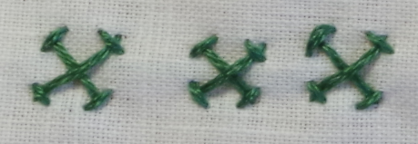
Obr. 21: Rice stitch (Foto autor)
Původní název: rice stitch, cross corners cross stitch, square boss, William and Mary stitch
Návrh pro název ve druhém jazyce: křížkový křížek, křížek s překříženými rameny
Tento steh byl oblíbený v Anglii v 16. a 17. století a často se také používal na výšivkách vytvořených v Americe po založení USA (West, 2018).
V angličtině má několik názvů, přičemž snad nejznámější je rice stitch, v doslovném překladu rýžový steh. Dle West (2018) toto označení vychází z toho, že steh připomíná zrnka rýže. Je však možné, že název vychází z japonského znaku „米“, který označuje rýži a podobá se stehu.
Dalšími často používanými názvy v angličtině jsou boss stitch a William and Mary stitch, jejichž původ ani význam se nepodařilo dohledat. Adaptace názvů do vhodné české podoby je proto nemožná a doslovné překlady by českému čtenáři nepředaly užitečné informace. Tato pojmenování proto nejsou vhodná k překladu.
Posledním názvem je cross corners cross stitch, který obsahuje inherentní motivační znaky – popisuje vzhled stehu a zároveň jej řadí mezi křížkové stehy. Lze se jím tedy inspirovat při tvorbě termínu v češtině – například varianta křížek s překříženými rameny pomocí kompenzace uvádí místo překřížení; slovo corners kompenzuje užitím slova ramena.
Dalším možným názvem je křížkový křížek, který odkazuje na heraldický symbol křížkový kříž, jejž Palát (2010) popisuje následovně: „Ramena jsou přibližně v polovině své délky přeložena oboustranně zkrácenými kůly a břevny.“ Navrhované pojmenování stehu pozměňuje název heraldického symbolu užitím kvantitativního deminutiva křížek.

Obr. 22: Křížkový kříž (Palát, 2010)

Basque stitch
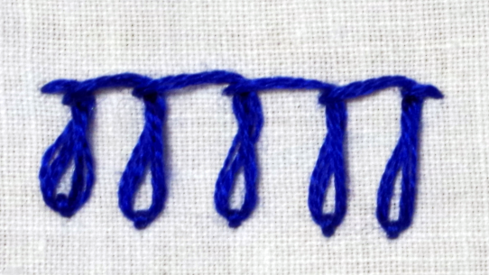
Obr. 23: Basque stitch (Foto autor)
Původní název: Basque stitch, twisted daisy stitch, twisted daisy border stitch
Návrh pro název ve druhém jazyce: stočený/přetáčený řetízkový/kvítkový/smyčkový okraj, baskický steh
Jak napovídá jméno stehu, Basque stitch pochází ze španělského Baskicka, je také ale používán ve výšivce portugalské (Bopp, 2012).
Steh je také označován jménem twisted daisy border stitch, které popisuje jak jeho vzhled, tak také účel.
V češtině by první varianta jména mohla znít baskický steh. Druhá varianta nabízí více možností – označení twisted se v českých názvech stehů vyskytuje v podobě stočený či přetáčený, daisy je v češtině uváděno v podobách řetízkový steh, kvítkový steh, či smyčkový steh. Je možné je libovolně kombinovat, nicméně je vhodnější používat častěji se vyskytující varianty a dbát na jednotnost názvů v textu.

Threaded blanket stitch
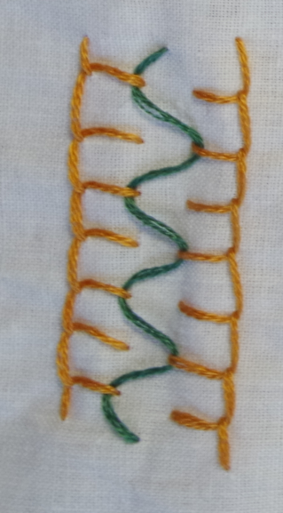
Obr. 24: Threaded blanket stitch (Foto autor)
Původní název: threaded blanket stitch, laced buttonhole stitch, threaded buttonhole stitch
Návrh pro název ve druhém jazyce: provlékaný/propletený/protkaný obnitkovací/obrubový/kroužkovací/smykovací steh
Jak bylo zmíněno v kapitole 3.3.2 Smykovací a obnitkovací steh, základní steh tohoto složeného stehu má hned několik názvů jak v češtině, tak v angličtině, přičemž výběr pojmenování závisí na vzdálenosti stehů a na umístění stehu na tkanině. Při výběru českého ekvivalentu je vhodné buď uvážit, v jakém kontextu má být steh použit a na základě toho vybrat vhodné pojmenování, nebo zvolit neutrální verzi.
Adjektiva threaded, laced a interlaced jsou často užívanými přívlastky, označují vlákno, které je provlečeno již ušitými stehy. Nejčastěji se pro ně používají české ekvivalenty provlékaný, propletený či protkaný. Je možné používat všechny tyto varianty, opět je však nutné dbát na jednotnost terminologie v rámci zachování jednotnosti textu.

Eskimo laced edging
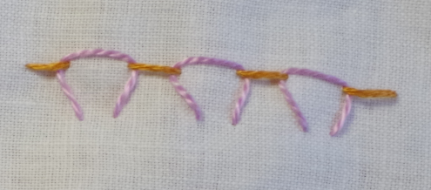
Obr. 25: Eskimo laced edging (Foto autor)
Původní název: Eskimo laced edging, Eskimo laced edge
Návrh pro název ve druhém jazyce: provlékaný/protkaný eskymácký okraj, protkaný/provlékaný inuitský okraj
Eskimo laced edging je složený steh, jehož základem je přední steh. Při výrobě anoraků (svršků), u nichž byla důležitým prvkem voděodolnost, steh Inuité používali pro spojování kusů tulení kůže (Enthoven, 1964, s. 42).
Některé národy, které byly dříve nazývány Eskymáky, toto označení považují za pejorativní – znamená totiž „pojídač syrového masa“ – a všeobecně se za vhodnější pojmenování pokládá Inuité (Stanovský, 2007). Z tohoto důvodu je nutné zvážit, zda je vhodné pro tento steh zvolit označení eskymácký nebo inuitský.
Edging či edge je do češtiny překládáno jako okraj.
Stejně jako u výše zmíněného stehu threaded blanket stitch, i zde existuje několik variant přívlastku, který může být uveden v anglickém názvu tohoto stehu – threaded, laced a interlaced, přičemž každou z těchto variant lze přeložit jako provlékaný či protkaný a je nutné zachovat jednotnost v rámci překládaného textu.

Guilloche stitch
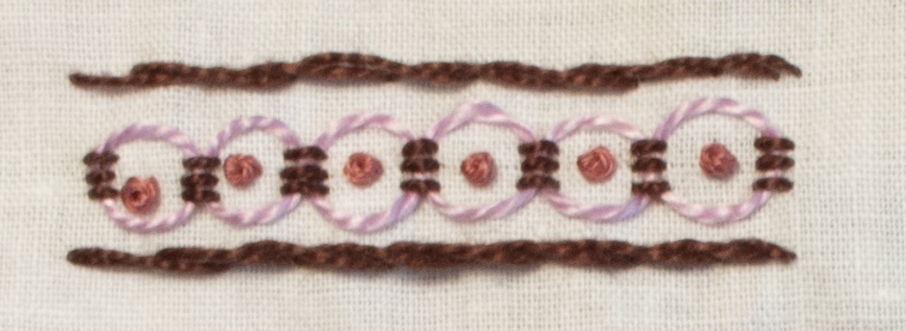
Obr. 27: Guilloche stitch (Foto autor)
Původní název: guilloche stitch
Návrh pro název ve druhém jazyce: gilošový steh, gilošový okraj
Tento steh je pojmenován podle předmětu, který připomíná – giloš. Toto slovo Kubička (2004, s. 78) vysvětluje následovně: „vlnitá ornamentální rytina. Může být jednosměrná, nejčastěji je však vytvářena do podoby protínajících se křivek, kružnic, elips a složitých cykloidů.“ Giloš se však používá i v architektuře, například na pilířích či římsách, přičemž místo vytvořené protínajícími se vlnami je často zdobeno dalšími prvky (Harris, 1977, s. 269).
V češtině lze steh pojmenovat pomocí výpůjčky, tedy gilošový steh, nicméně vzhledem k tomu, že je steh zřídka používán samostatně, je také možné použít variantu gilošový okraj.

Burden stitch
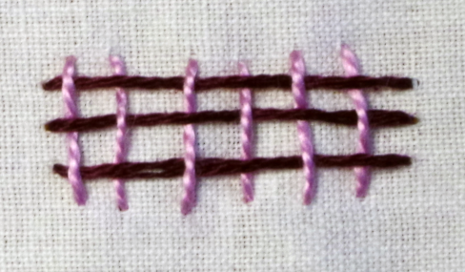
Obr. 28: Burden stitch (Foto autor)
Původní název: Burden stitch, tapestry stitch
Návrh pro název ve druhém jazyce: gobelínové formování, výplňové formování
Burden stitch je výplňový steh, který patří mezi stehy označované jako formování, v nichž je příze přichycena k podkladovému materiálu kratšími stehy.
Tento steh je pojmenován podle Elizabeth Burdenové, švagrové Williama Morrise – přední osobnosti hnutí Arts and Crafts (Hulse, 2014, s. 22). Burdenová pracovala jako učitelka v Royal School of Needlework; Morris ji popisoval jako velmi talentovanou vyšívačku a spolupracoval s ní na mnoha výšivkách (Angel Minstrel with Cymbals, b.r.).
Steh byl používán i ve středověku pod jménem tapestry stitch, ale jeho popularita značně klesla a až Burdenová jej znovu zavedla do užívání (Angel Minstrel with Cymbals, b.r.). Tapestry stitch lze přeložit jako gobelínový steh, nicméně toto pojmenování je již užíváno pro jiný steh.
Možnou variantou pro české pojmenování je například explicitnější gobelínové formování s adherentním motivačním znakem určujícím typ výšivky, ve kterém je často používán (gobelínová výšivka), a zároveň typ stehů, mezi které patří (formování). Dalším možným českým názvem je výplňové formování, jenž sděluje účel a typ stehu.

Klikatý korálkový steh
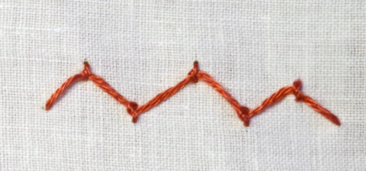
Obr. 29: Klikatý korálkový steh (Foto autor)
Původní název: Klikatý korálkový steh
Návrh pro název ve druhém jazyce: zig zag coral stitch, zigzag snail trail, zig zag knotted stitch
Název klikatý korálkový steh explicitně popisuje vzhled stehu. Slovo klikatý se v anglickém názvosloví stehů vyskytuje ve variantách zig zag či zigzag; korálkovému stehu se věnuje kapitola 3.3.8. Korálový steh (základnímu korálovému stehu se říká také korálkový, nicméně steh, jemuž se věnuje tato kapitola, byl nalezen pouze v deminutivní variantě korálkový), a jak je v ní uvedeno, existuje pro tento základní steh mnoho anglických názvů. Obě části pojmenování lze libovolně kombinovat, opět je samozřejmě nutné dbát na to, pod jakými názvy se v překládané publikaci vyskytují související stehy.
Zajímavá je by mohla být překladová varianta zig zag snail trail, již lze považovat za slovní hříčku, jelikož kombinuje asonanci snail trail s rýmem.

Mešterka
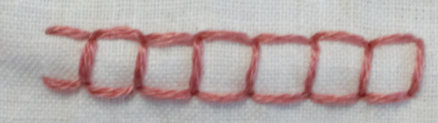
Obr. 26: Mešterka (Foto autor)
Původní název: mešterka, kostkový steh
Návrh pro název ve druhém jazyce: Moravian square stitch, square line stitch
Mešterka je steh typický pro moravskou a slovenskou výšivku (Svobodová, 1996, s. 32). Je to steh na počítané niti, který je tvořen krátkými čárkovými stehy a připomíná Holbeinův steh.
Uhlířová (2003, s. 52) o původu jeho názvu tvrdí: „Žádný český slovník výkladový, etymologický ani nářeční ho neuvádí a v lístkovém materiálu lexikálního archivu Ústavu pro jazyk český je pouze jediný záznam z r. 1943: šaty a sukně se zapravují mešterkou.“ Uhlířová (2003, s. 52) ve svém článku dále uvádí, že název pravděpodobně pochází z maďarštiny, kde slovo mester znamená mistr a vzhledem ke složitosti vyšívání tohoto stehu je možné, že mešterku proto vyšívali mistři oboru a takto dostala své jméno.
Zajímavostí pojmenování tohoto stehu je, že je jednoslovný a neobsahuje substantivum steh. To pravděpodobně pramení z toho, že byl používám tak často, že se stal součástí běžného jazyka odpovídající kultury.
Dalším označením je kostkový steh – tento název popisuje vzhled stehu.
Vzhledem ke skutečnosti, že tento steh je typickým pro určitou oblast, je při tvoření anglického názvu stehu vhodné využít tendence uplatnit v názvosloví informaci o místě vzniku či častého používání a do názvu stehu implementovat slovo Moravian.
Zároveň by název měl obsahovat inherentní motivační znak pro ulehčení identifikace, například square nebo square line. Možnými variantami názvu jsou proto například Moravian square stitch či square line stitch.

Glosář
Termíny uvedené v glosáři byly sesbírány z českých i anglických publikací a webů různého stáří a stupně odbornosti.
Nejstarší knihy pocházejí z 19. století a často je psali profesionálové v oboru, kteří v nich podrobně popisovali šití stehů či jejich historii a upozorňovali na podobnosti s některými jinými stehy. Modernější publikace jsou často zaměřené spíše na začátečníky, jsou přehlednější a mnoho z nich uvádí i alternativní názvy stehů. Webové stránky patří jak institucím, které se snaží o zachování řemesla a jejich obsah je tedy profesionálnější (např. Royal School of Needlework), tak nadšencům, kteří sdílí osobní poznatky. Názvy tedy pocházejí z různých typů zdrojů a patří mezi ně jak termíny používané méně často – takové jsou především pojmenování z nejstarších knih –, tak i nejpopulárnější varianty.
Při samotném sestavování glosáře byly nejprve sesbírány názvy stehů a jejich grafická vyobrazení z jednotlivých publikací; každá kniha i webová stránka obsahovala pouze omezený počet stehů a názvů. Ve většině knih bylo obsaženo několik základních stehů (křížkový steh, řetízkový steh, francouzský uzlík atd.) a také několik dalších, které se v ostatních knihách vyskytovaly spíše sporadicky (např. Gordion knot).
Dalším krokem bylo srovnávání těchto seznamů. Díky ilustracím, fotografiím a písemným instrukcím bylo možné stehy porovnávat, nicméně některé ilustrace nebo fotografie nebyly dostatečně přehledné, a bylo nutné se jim věnovat podrobněji, aby nedošlo k pochybení. Následující obrázky ukazují příklad dvou rozdílných stehů, které by při nedostatku pozornosti mohly být chybně považovány za stejný steh.
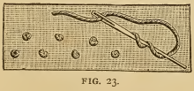
Obr. 30: Ilustrace francouzského uzlíku v knize Dainty Work for Pleasure and Profit z roku 1891 (str. 34)
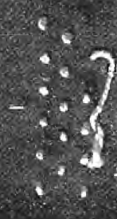
Obr. 31: Fotografie semínkového stehu v knize Treatise on Art Needlework with Twenty Color Plates z roku 1910 (str. 17)
Výsledný seznam stehů byl rozřazen podle typů (stitch families), například na větvičkové stehy, pro lepší orientaci – pokud bude čtenář v glosáři hledat steh, který připomíná větvičkový steh, ale nějakým způsobem se od základního větvičkového stehu liší, může začít hledat právě u tohoto typu stehů. Dělení na typy stehů je běžně uváděno v literatuře.
Níže je ukázka struktury glosáře. První sloupec obsahuje fotografii stehu a v následujících dvou sloupcích jsou uvedeny varianty názvů stehů v angličtině a poté v češtině. Na nejvyšších místech v buňce jsou uvedeny nejčastější varianty, další termíny jsou méně časté.
Tučně zvýrazněná a velkými písmeny psaná jsou jména typů stehů (např. feather stitch family, větvičkové stehy).
Pojmenování zvýrazněná kurzívou jsou návrhy pro názvy, které byly vytvořeny v rámci praktické části bakalářské práce a nebyly nalezeny v žádném ze zdrojů uvedených v bibliografii. Názvy zvýrazněné kurzívou a tučným písmem jsou preferované varianty těchto navrhovaných názvů.

 | Název stehu anglicky | Název stehu česky
 | FEATHER STITCH FAMILY | VĚTVIČKOVÉ STEHY
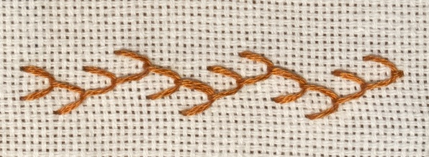 | Double feather stitch  Thorn and briar stitch  Double coral stitch | Zdvojený větvičkový steh  Dvojitý zadrhávaný řetízek  Dvojitý větvičkový steh
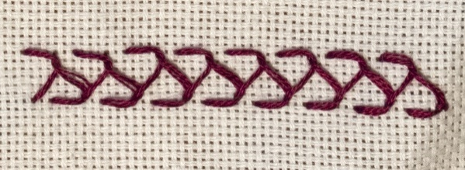 | Closed feather stitch | Uzavřený větvičkový steh  Uzavřený zadrhávaný steh
 | OTHER STITCHES | OSTATNÍ STEHY
 | Burden stitch  Tapestry stitch | Gobelínové formování  Výplňové formování

Závěr
Cílem této bakalářské práce bylo na základě poznatků z oblasti terminologie jako nauky, historie vyšívání a analýzy stávajících pojmenování stehů vytvořit návrhy názvů pro stehy, které nemají zavedený ekvivalent ve druhém jazyce, a vytvořit také jejich glosář.
Terminologie ručních stehů nikdy nebyla sjednocena, stále existuje mnoho terminologických synonym, což vede ke značným terminologickým problémům.
Pro práci s termíny bylo nejdříve nutné je nalézt v literatuře a na webových stránkách, posléze je analyzovat a poté mohly být vytvořeny návrhy nových názvů pro stehy, jejichž ekvivalent ve druhém jazyce nebyl nalezen.
Výsledkem analýzy bylo zjištění, že názvy stehů jsou téměř vždy víceslovné, většinou užívají slov převzatých z běžného jazyka a při překladu se často využívá explicitace. Mnoho pojmenování je částečně ekvivalentní s názvy ve druhém jazyce a rozdíl mezi nimi je například v tom, že v češtině jsou často používána kvantitativní deminutiva (např. french knot – francouzský uzlík).
Většina termínů ve vyšívání se skládá ze substantiva, které je blíže určeno adjektivy, jež následují určitou hierarchii – nejblíže k substantivu je „rodové jméno“ označující typ stehu, na místech dále od substantiva jsou upřesňující adjektiva (např. reversed chain stitch).
Při tvorbě návrhů názvů pro stehy, jejichž ekvivalent ve druhém jazyce neexistuje, je nutné dbát nejen na požadavky na termín, ale také na historické souvislosti, které vedly ke vzniku a vývoji stehu a jež ovlivnily jeho názvosloví. Názvy stehů totiž mohou popisovat způsob šití, účel, předmět, který připomínají, mohou dokonce nést jména světců nebo místa svého vzniku či místa častého používání.
Cíl analyzovat názvy deseti stehů a pomocí poznatků z této analýzy dalším deseti stehům vytvořit návrhy pojmenování se podařilo splnit. Vzhledem k obsáhlosti problematiky by nicméně bylo zajímavé se tomuto tématu věnovat do větší hloubky, například z etymologického hlediska za pomoci rešerše muzejních exponátů.
Mezi cíle patřilo i sestavení glosáře. Tento cíl byl také splněn, ale opět je vzhledem k obsáhlosti tématu možné se problematice věnovat dále, například doplněním dalších stehů nebo vytvořením statistiky používání určitých termínů v překladové literatuře v porovnání s jejich užitím v literatuře českých autorů.
Výsledný glosář obsahuje fotografie přes sto stehů a jejich názvy v češtině a angličtině. Cílem při sestavování tohoto glosáře bylo mimo jiné obsáhnout co největší množství názvů pro co nejširší použití v praxi. Glosář byl vytvořen sesbíráním a roztříděním názvů stehů z několika desítek knih a webů v češtině i angličtině. Použité publikace a webové stránky jsou uvedeny na konci glosáře.
Stehy uvedené v glosáři byly vyšity a vyfotografovány autorkou této práce především pro lepší porozumění kategorizaci stehů (např. řetízkové stehy, křížkové stehy), zároveň pro zachování vizuální jednotnosti glosáře.
Glosář by při své práci mohli využívat překladatelé, historikové, pracovníci muzeí, galerií a podobných institucí při katalogizaci, dále také studenti textilních a výzdobných technik či laikové se zájmem o danou tematiku.
The Royal School of Needlework, škola ručního vyšívání v Londýně, v současnosti sestavuje obsáhlou databázi stehů v anglickém jazyce. Tato bakalářská práce by mohla být inspirací pro tvorbu české varianty zmíněné databáze.

Summary
The Bachelor’s thesis deals with hand embroidery terminology, an ancient technique of decorating fabric.
The theoretical part of the thesis introduces terminology, a field dealing with the special terms used in specialized subjects. Terminology also refers to the research, identification and sorting of terms – words or multi-word expressions which designate a concept in a given field. There are certain requirements terms should meet, for example, they should be unambiguous, non-synonymous, stable and have no emotional connotations.
Furthermore, the thesis presents hand embroidery, a technique of decorating fabric with stitches sewn by a thread and a needle. The technique has been used for thousands of years, and throughout history it reached many cultures through all social classes both as work and as pastime. This lead to the creation of different techniques like blackwork, cross stitch embroidery etc., which decorate not only clothing, but also furniture and many other surfaces. Apart from new techniques, many new stitches were introduced through the years of the existence of embroidery, for example chain stitch, herringbone stitch, and cross stitch, each of which often has multiple names in both Czech and English.
It was not until the 17th century that John Taylor’s The Needle’s Excellency, the first book that included English embroidery terminology, was written, yet terminology was not the sole focus of the book. Until then, many new stitches and names were invented without following a set of rules. However, even after more specialized books were published in the next centuries, terminology has never been united completely.
The information introduced in the theoretical part is applied to the terminology of embroidery. Among other issues, the practical part studies the motivation behind the stitches’ names; there are several categories the names of the stitches can be divided into, including stitches named after saints (e.g. St George’s cross stitch), stitches named after objects they resemble (e.g. arrowhead stitch), stitches named after the way they are worked (e.g. open back stitch), and more. Stitches often have more than one, each of which can belong to a different category.
Stitches are divided into stitch families which unite stitches worked in a similar technique (e.g. chain stitch family, back stitch family).
Stitch names are usually composed of two of more words, one often being “stitch”, “knot” or “filling”, the other is often an adjective (e.g. Chinese stitch). Both in Czech and English, there is a certain hierarchy between the adjectives, the one closest to the substantive referring to a stitch family. Czech names often use quantitative diminutives, pointing out to the size of the stitches.
In the practical part of the thesis, names of ten stitches, including Holbein stitch, coral stitch, bullion knot, and Chinese knot, are analysed, focusing not only on the requirements a term should meet, but also on the historic and cultural background behind the names. For example, Holbein stitch is so called because the stitch was often found on the portraits by Hand Holbein in the 16th century. It is, however, also called “two-sided line stitch”, which describes how the stitch is worked.
The findings were used to form new names for ten stitches whose names were not found in the other language. When naming a new stitch, or assigning a new name to an existing stitch, not only the requirements terms should meet are to be considered, but the historic and cultural background as well.
As a part of the thesis, a glossary containing over a hundred stitches with photographs of the stitches and their multiple names in both Czech and English was made.

Bibliografie
100 Years of Achievement, 2020. The Embroiderers' Guild [online]. Aylesbury [cit. 2020-03-22]. Dostupné z: https://embroiderersguild.com/index.php?page_no=204&page_menu=100-years-of-achievement
AGNEW, Caitlin, 2017. Fashion’s Common Thread for Fall 2017 is Embroidery. Fashion Magazine [online]. [cit. 2020-04-15]. Dostupné z: https://fashionmagazine.com/style/embroidery-trend/
ALFORD, Marianna Margaret, 1886. Needlework as Art. 1. London: S. Low, Marston, Searle, and Rivington.
Angel Minstrel with Cymbals, b.r. William Morris Gallery [online]. London [cit. 14. 4. 2020]. Dostupné z: https://www.wmgallery.org.uk/collection/search-the-collection-65/angel-minstrel-with-cymbals-embroidery-f454-c-1885/search/william-morris/page/4
AUJEZDSKÝ, Jiří, b.r. Co je to Upcyklace?. In: UpCycling [online]. [cit. 7. 4. 2020]. ISSN 2571-4090. Dostupné z: https://www.upcycling.cz/co-je-to-upcyklace/
BLAŽÍČEK, Oldřich J. a Jiří KROPÁČEK, 1991. Slovník pojmů z dějin umění: Názvosloví a tvarosloví architektury, sochařství, malby a užitého umění. 1. Praha: Odeon.
BOPP, John, 2012. EMBROIDERY: THE BASQUE STITCH AND THE BASQUE KNOT. DID YOU KNOW THEY EVEN EXISTED?. Noticias internacionales de Euskadi - Basque Country [online]. [cit. 18. 4. 2020]. Dostupné z: https://aboutbasquecountry.eus/en/2012/06/22/embroidery-the-basque-stitch-and-the-basque-knot-did-you-know-they-even-existed/
BOZDĚCHOVÁ, Ivana, 2017a. Terminografie. CzechEncy - Nový encyklopedický slovník češtiny [online]. [cit. 2020-04-06]. Dostupné z: https://www.czechency.org/slovnik/TERMINOGRAFIE
BOZDĚCHOVÁ, Ivana, 2017b. Terminologie. CzechEncy: Nový encyklopedický slovník češtiny [online]. [cit. 2020-04-13]. Dostupné z: https://www.czechency.org/slovnik/TERMINOLOGIE
CABRÉ, Teresa, 1998. Terminology: Theory, Methods and Applications. Amsterdam: John Benjamins Publishing Company.
CORBET, Mary, 2017. Buttonhole Stitch vs. Blanket Stitch: The Name Debate. Needle 'n Thread [online]. [cit. 2020-03-31]. Dostupné z: https://www.needlenthread.com/2017/10/buttonhole-stitch-vs-blanket-stitch-the-name-debate.html
COVA, Tânia, Alberto PAIS a Sérgio DE MELO, 2017. Reconstructing the historical synthesis of mauveine from Perkin and Caro: procedure and details. Nature [online]. [cit. 15. 4. 2020].
ČECHOVÁ, Alena a Anna HALÍKOVÁ, 2004. Krajky, výšivky, stuhy, prýmky. 1. Praha: Nakladatelství Lidové noviny. Dějiny odívání. ISBN 80-710-6668-0.
ČERMÁK, František a Jan HOLUB, 2016. Slovník české frazeologie a idiomatiky. 1. Voznice: Leda. ISBN 978-80-7335-440-4.
DOKULIL, Miloš, 1962. Tvoření slov v češtině. 1. Praha: Nakladatelství Československé akademie věd.
Double Running Stitch, b.r. Textile Research Centre [online]. Leiden [cit. 2020-04-15]. Dostupné z: https://trc-leiden.nl/trc-needles/techniques/embroidery/embroidery-stitches/double-running-stitch
DUBUC, Robert, Elaine KENNEDY, 1997. Terminology: A Practical Approach. 1. Montréal: Linguatech Editeur. ISBN 978-2920342309.
ENTHOVEN, Jacqueline, 1964. The Stitches of Creative Embroidery. 1. New York: Reinhold Publishing Corporation. ISBN 9780442223182.
FORKER, Jennifer, 2015. Hoop-la: Embroidery’s back, with some modern twists. Concord Monitor [online]. [cit. 2020]. Dostupné z: https://www.concordmonitor.com/Archive/2015/02/embroidery-cmlife-030115
GALINSKI, Christian a Heribert PICHT, 1997. 1.2.2 Graphic and Other Semiotic Forms of Knowledge Representation in Terminology Management. In: Handbook of Terminology Management: Volume 1: Basic Aspects of Terminology Management. Amsterdam: John Benjamins Publishing Company.
GANDERTON, Lucinda, 1999. Stitch Sampler: The Ultimate Visual Dictionary to over 200 Classic Stitches. 1. London: Dorling Kindersley. ISBN 0-7694-4628-6.
Glossary of Embroidery Terms [online], 2019. 4. Louisville, Kentucky: Education Department of Embroiderers’ Guild of America [cit. 3. 4. 2020]. Dostupné z: https://egausa.org/wp-content/uploads/2019/12/EGA-Glossary-2019-final.pdf
GORDONOVÁ, Maggi a Ellie VANCEOVÁ, 2012. Vyšívání krok za krokem. 1. Praha: Ikar. ISBN 978-80-249-1949-2.
Hans Holbein the Younger, b.r. National Gallery, London [online]. London [cit. 4. 4. 2020]. Dostupné z: https://www.nationalgallery.org.uk/artists/hans-holbein-the-younger
HARRIS, Cyril M., 1977. Illustrated Dictionary of Historic Architecture. 1. New York: Dover Publications. ISBN 04-862-4444-X.
HAUSER, Přemysl, 1986. Nauka o slovní zásobě. 2. Praha: Státní pedagogické nakladatelství. Učebnice pro vysoké školy (Státní pedagogické nakladatelství).
HLADKÁ, Zdeňka, 2017a. Motivace. CzechEncy [online]. [cit. 13. 4. 2020]. Dostupné z: https://www.czechency.org/slovnik/MOTIVACE
HLADKÁ, Zdeňka, 2017b. Onomaziologie. CzechEncy: Nový encyklopedický slovník češtiny [online]. [cit. 2020-04-13]. Dostupné z: https://www.czechency.org/slovnik/ONOMAZIOLOGIE
HULSE, Lynn, 2014. Elizabeth Burden and the Royal School of Needlework. The Journal of William Morris Studies [online]. (1), 22-34 [cit. 14. 4. 2020]. ISSN 1756-1353. Dostupné z: http://www.morrissociety.org/JWMS/21.1Winter2014/21.1.Winter2014.pdf
Chain Stitch, b.r. Textile Research Centre [online]. Leiden [cit. 2020-04-01]. Dostupné z: https://www.trc-leiden.nl/trc-needles/techniques/embroidery/embroidery-stitches/chain-stitch
CHASE, Anne, b.r. Embroidered Sampler. In: The Met [online]. [cit. 20. 4. 2020]. Dostupné z: https://www.metmuseum.org/art/collection/search/16961
CHLUMSKÝ, Jan, b.r. a. Sv. Kateřina Alexandrijská. Catholica [online]. [cit. 2020-03-31]. Dostupné z: http://catholica.cz/?id=4854
CHLUMSKÝ, Jan, b.r. b. Sv. Klára z Assisi: Životopisy svatých. Catholica [online]. [cit. 2020-04-04]. Dostupné z: http://catholica.cz/?id=4158
JELÍNEK, Milan, 2003. Odborná terminologie a jazyková kultura. Národní knihovna. 14(4), 212-218.
KNITTLOVÁ, Dagmar, Dagmar GRYGOVÁ a Jitka ZEHNALOVÁ, 2010. Překlad a překládání. Olomouc: Univerzita Palackého v Olomouci, Filozofická fakulta.
KOLL, Juby Aleyas, b.r. a. God's Eye Stitch. Sarah's Hand Embroidery Tutorials [online]. [cit. 17. 4. 2020]. Dostupné z: https://www.embroidery.rocksea.org/stitch/weaving-stitch/gods-eye-stitch/
KOLL, Juby Aleyas, b.r. b. Holbein Stitch. Sarah's Hand Embroidery Tutorials [online]. [cit. 2020-03-31]. Dostupné z: https://www.embroidery.rocksea.org/stitch/running-stitch/holbein-stitch/
KOLL, Juby Aleyas, b.r. c. Peking Knot. Sarah's Hand Embroidery Tutorials [online]. [cit. 15. 4. 2020]. Dostupné z: https://www.embroidery.rocksea.org/stitch/knots/pekin-knot/
KUBIČKA, Roman a Jiří ZELINGER, 2004. Výkladový slovník: malířství, grafika, restaurátorství. 1. Praha: Grada. ISBN 80-247-9046-7.
LAMBERT, Frances, 1842. The Hand-book of Needlework. New York: Wiley & Putnam.
LESLIE, Catherine Amoroso, 2007. Needlework through History: An Encyclopedia. 1. Westport: Greenwood Press. ISBN 978–0–313–33548–8.
LUDVÍKOVÁ, Miroslava, 1986. Moravská lidová výšivka. 1. Brno: Moravské muzeum.
MADEROVÁ, Marie, 1982. Lidové výšivky na Plasku. 1. Plzeň: Západočeské nakladatelství.
MAJEWSKI, Jawrence J., Crawford H. GREENEWALT, ed., 1980. IX. Lydian Textiles. In: DEVRIES, Keith. From Athens to Gordion: The Papers of a Memorial Symposium for Rodney S. Young. 1. Philadelphia: University of Pennsylvania.
MARTINCOVÁ, Olga a Ivana BOZDĚCHOVÁ, 2017. Termín. CzechEncy: Nový encyklopedický slovník češtiny [online]. [cit. 2020-04-13]. Dostupné z: https://www.czechency.org/slovnik/TERM%C3%8DN
MATHESIUS, Vilém, 1966. Řeč a sloh. 1. Praha: Československý spisovatel. Otázky a názory (Československý spisovatel).
MRÁZ, Bohumír, 2009. Dějiny výtvarné kultury. 5. vyd., V Idea servis 4. vyd. Praha: Idea servis. ISBN 978-80-85970-65-4.
OSOLSOBĚ, Klára, 2017. Onomaziologická teorie slovotvorby. CzechEncy: Nový encyklopedický slovník češtiny [online]. [cit. 2020-04-15]. Dostupné z: https://www.czechency.org/slovnik/ONOMAZIOLOGICK%C3%81%20TEORIE%20SLOVOTVORBY
Our history: The full history of RSN, b.r. Royal School of Needlework [online]. [cit. 23. 3. 2020]. Dostupné z: https://royal-needlework.org.uk/our-history/
PAETZ GEN. SCHIECK, Annette, ed. a Annette PAETZ GEN. SCHIECK, Kerstin DROß-KRÜPE, 2014. 10. Unravelling the Tangled Threads of Ancient Embroidery: a compilation of written sources and archaeologically preserved textiles. In: MARLOW, Mary a Marie-Louise NOSCH. Greek and Roman textiles and dress: an interdisciplinary anthology. Oxford: Oxbow Books. ISBN 978-1-78297-716-2.
PALÁT, Pavel, 2010. Křížkový kříž. In: Heraldická terminologická konvence: Kříže [online]. [cit. 20. 4. 2020]. Dostupné z: http://www.heraldika-terminologie.cz/mapa-krize-107
PARKER, Roszika, 1984. The Subversive Stitch: Embroidery and the Making of the Feminine. 1. London: The Women's Press. ISBN 0-7043-3883-1.
PECK, Amelia, 2003. American Needlework in the Eighteenth Century. The Metropolitan Museum of Art [online]. New York [cit. 2020-04-03]. Dostupné z: https://www.metmuseum.org/toah/hd/need/hd_need.htm
Phrygian Embroidery (Turkey), b.r. Textile Research Centre [online]. Leiden [cit. 5. 4. 2020]. Dostupné z: https://trc-leiden.nl/trc-needles/regional-traditions/middle-east-and-north-africa/ancient-middle-east-and-north-africa/phrygian-embroidery-turkey
Portraits by Hans Holbein the Younger, 2017. Textile Research Centre [online]. Leiden [cit. 2020-04-15]. Dostupné z: https://trc-leiden.nl/trc-needles/visual-archive/16th-century/portraits-by-hans-holbein-the-younger
POŠTOLKOVÁ, Běla, 1983. Pojmenovávaná skutečnost, pojmy, názvy. ROUDNÝ, Miroslav, Antonín TEJNOR a Běla POŠTOLKOVÁ. O české terminologii. 1. Praha: Academia. Malá jazyková knižnice.
RSN Stitch Bank, b.r. Royal School of Needlework [online]. [cit. 2020-04-07]. Dostupné z: https://royal-needlework.org.uk/rsnstitchbank/
SAGER, Juan C., ed., 1997. 1.2.1 Term Formation. In: WRIGHT, Sue Ellen a Gerhard BUDIN. Handbook of Terminology Management: Volume 1: Basic Aspects of Terminology Management. Amsterdam: John Benjamins Publishing Company.
Saint Aubin, Charles Germain de (1721-1786), b.r. Textile Research Centre [online]. Leiden [cit. 2020-04-04]. Dostupné z: https://trc-leiden.nl/trc-needles/people-and-functions/artists-designers-and-embroiderers/saint-aubin-charles-germain-de-1721-1786
Spanisshe Stiche, b.r. Textile Research Centre [online]. Leiden [cit. 23. 3. 2020]. Dostupné z: https://www.trc-leiden.nl/trc-needles/techniques/embroidery/embroidery-stitches/spanisshe-stiche
SPEARS, Tara A., 2015. Ojo de Dios, Tribute to Nayarit Spiritualism. Sol Mexico News [online]. [cit. 17. 4. 2020]. Dostupné z: https://www.solmexiconews.com/ojo-de-dios-tribute-to-nayarit-spiritualism/
SRBOVÁ-LUŽICKÁ, Anna, 1885. Škola ženských prací ručních: Vyšívání. VII. Praha: Karel Bellmann.
STAŇKOVÁ, Jitka a Alena HANZLÍKOVÁ, 1972. Vyšívání. 1. Praha: Práce.
STANOVSKÝ, Michael, 2007. Eskymák nebo Inuita (nebo Nanuk)?. Severské listy [online]. Dřenice [cit. 2020-04-18]. Dostupné z: https://www.severskelisty.cz/tradice/trad0068.php
STUDNIČKA, František Josef, ed., 1903. Ottův slovník naučný. 20. 1. Praha: J. Otto.
Surrey, b.r. Merriam-Webster.com Dictionary [online]. [cit. 17. 4. 2020]. Dostupné z: https://www.merriam-webster.com/dictionary/surrey
SVOBODOVÁ, Jitka, 1996. Ruční práce: vzory a techniky vyšívání. 1. Praha: Petrklíč. ISBN 80-852-4377-6.
Tapiserie z Bayeux, b.r. In: Bayeux Museum [online]. [cit. 20. 4. 2020]. Dostupné z: https://www.bayeuxmuseum.com/en/the-bayeux-tapestry/
TEMMERMAN, Rita, 2000. Towards New Ways of Terminology Description: The Sociocognitive-Approach. Amsterdam/: John Benjamins Publishing Company.
Textilní materiály a výzdobné techniky / 2017 [online], 2017. Brno [cit. 2020-03-16]. Dostupné z: https://is.muni.cz/el/1421/jaro2017/ETBB59/um/69546208/Prednaska_TMVT_8_vysivka_a_aplikace_2017.pdf. Přednáška. Masarykova univerzita.
Tutankhamun and Decorative Needlework (Egypt), b.r. Textile Research Centre [online]. Leiden [cit. 2020]. Dostupné z: https://trc-leiden.nl/trc-needles/regional-traditions/middle-east-and-north-africa/ancient-middle-east-and-north-africa/tutankhamun-and-decorative-needlework-egypt
UHLÍŘOVÁ, Ludmila, 2003. Mešterka. Naše řeč. Praha: Ústav pro jazyk český AV ČR, 86(1), 52-53.
WATT, Melinda, 2003. Textile Production in Europe: Embroidery, 1600–1800. The Metropolitan Museum of Art [online]. New York [cit. 2020-04-03]. Dostupné z: https://www.metmuseum.org/toah/hd/txt_e/hd_txt_e.htm
WATT, Melinda, 2010. English Embroidery of the Late Tudor and Stuart Eras. The Metropolitan Museum of Art [online]. New York [cit. 3. 4. 2020]. Dostupné z: https://www.metmuseum.org/toah/hd/broi/hd_broi.htm
WEST, Deanna Hall, 2018. A Stitch in Time: Rice Stitch. PieceWork [online]. Fort Collins [cit. 2020]. Dostupné z: https://pieceworkmagazine.com/a-stitch-in-time-rice-stitch/
WEST, Deanna Hall, 2018. A Stitch in Time: The Buttonhole Stitch and Blanket Stitch. PieceWork [online]. Fort Collins [cit. 22. 3. 2020]. Dostupné z: https://pieceworkmagazine.com/buttonhole-stitch-and-blanket-stitch/
WEST, Deanna, 2019. A Stitch in Time: Running Stitch. PieceWork [online]. [cit. 2020]. Dostupné z: https://pieceworkmagazine.com/stitch-time-running-stitch/
WEST, Diana Hall, 2019. A Stitch in Time: Palestrina Knot Stitch. PieceWork [online]. Fort Collins [cit. 15. 4. 2020]. Dostupné z: https://pieceworkmagazine.com/stitch-in-time-palestrina-knot-stitch/
WEST, Diana Hall, 2019. A Stitch in Time: Coral Stitch. PieceWork [online]. Fort Collins [cit. 2020-04-15]. Dostupné z: https://pieceworkmagazine.com/stitch-in-time-coral-stitch/

Zdroje obrázků
Obr. 1: Bez názvu [Grafické znázornění překříženého skloněného obrubového stehu]. In: CAMPBELL, Jennifer a Ann-Marie BAKEWELL. Vyšívání: 260 stehů. Brno: Computer Press, 2007, s. 46. ISBN 978-80-251-1597-8.
Obr. 2: Tapiserie z Bayeux. In: Bayeux Museum [online]. [cit. 20. 4. 2020]. Dostupné z: https://www.bayeuxmuseum.com/en/the-bayeux-tapestry/
Obr. 3: CHASE, Anne. Embroidered Sampler. In: The Met [online]. [cit. 20. 4. 2020]. Dostupné z: https://www.metmuseum.org/art/collection/search/16961
Obr. 4: TLAPÁKOVÁ, Olga. Koutní plachta. In: ESbirky.cz [online]. 2014 [cit. 20. 4. 2020]. Dostupné z: https://www.esbirky.cz/predmet/8715004
Obr. 5: CLOUGH, Danielle. Rave Rat. In: Danielle Clough [online]. [cit. 20. 4. 2020]. Dostupné z: https://www.danielleclough.com/portfolio-item/rave-rat/
Obr. 6: Foto autor.
Obr. 7: HOLBEIN, Hans. Jane Seymour (um 1509-1537). In: Kunsthistorisches Museum Wien [online]. [cit. 20. 4. 2020]. Dostupné z: https://www.khm.at/en/objectdb/detail/966/?offset=8&lv=list
Obr. 8: Foto autor.
Obr. 9: Foto autor.
Obr. 10: Foto autor.
Obr. 11: Foto autor.
Obr. 12: Foto autor.
Obr. 13: KOLL, Juby Aleyas, b.r. d. Palestrina Stitch.In: Sarah's Hand Embroidery Tutorials [online]. [cit. 17. 4. 2020]. https://www.embroidery.rocksea.org/stitch/palestrina/palestrina-stitch/
Obr. 14: Foto autor.
Obr. 15: Foto autor.
Obr. 16: ELLIOTT, Susan. Drinking in Bettye's Gift. In: Plays with Needles [online]. 30. 4. 2012 [cit. 20. 4. 2020]. Dostupné z: http://plays-with-needles.blogspot.com/2012/04/drinking-in-bettyes-gift.html
Obr. 17: Foto autor.
Obr. 18: KOLL, Juby Aleyas, b.r. d. Surrey Stitch.In: Sarah's Hand Embroidery Tutorials [online]. [cit. 17. 4. 2020]. https://www.embroidery.rocksea.org/stitch/knots/surrey-stitch/
Obr. 19: Foto autor.
Obr. 20: Ojo de Dios. In: Museo Nacional de Antropologia [online]. [cit. 20. 4. 2020]. Dostupné z: https://mna.inah.gob.mx/colecciones_detalle_etnografia.php?id=62492&sala=13&pg=1
Obr. 21: Foto autor.
Obr. 22: PALÁT, Pavel. Křížkový kříž. In: Heraldická terminologická konvence: Kříže [online]. 18. 2. [cit. 20. 4. 2020]. Dostupné z: http://www.heraldika-terminologie.cz/mapa-krize-107
Obr. 23: Foto autor.
Obr. 24: Foto autor.
Obr. 25: Foto autor.
Obr. 26: Foto autor.
Obr. 27: Foto autor.
Obr. 28: Foto autor.
Obr. 29: Foto autor.
Obr. 30: Bez názvu [Grafické znázornění francouzského uzlíku]. In: HERON, Adelaide E. Dainty Work for Pleasure and Profit. Charles C. Thompson, 1909.
Obr. 31: Bez názvu [Fotografie semínkového stehu] In: Treatise on Art Needlework with Twenty Color Plates: Series No. Nine, New York: M. Heminway & Sons Silk.

Anotace
Předmětem bakalářské práce je terminologie ručního vyšívání, techniky zdobení textilu staré tisíce let. Práce představuje terminologii a termín a nastiňuje techniku a historii ručního vyšívání. V praktické části je analyzována terminologie stehů v českém a anglickém jazyce s ohledem na jejich historii s cílem následně tyto poznatky aplikovat na termíny, jejichž název nebyl dohledán ve druhém z jazyků, a vytvořit návrhy pro jejich pojmenování. Dále je cílem také sestavit glosář stehů v obou jazycích s fotografiemi.
Annotation
The Bachelor’s thesis deals with the terminology of hand embroidery, an ancient technique of decorating fabric. The thesis introduces terminology, terms, and the technique and history of hand embroidery. The practical part of the thesis analyses the terminology of stitches in both Czech and English, focusing on the stitches’ history, and applies those findings on terms whose language counterpart was not found, aiming to create possible new terms. A glossary of terms in both English and Czech with pictures is a part of the thesis as well.

Glosář
 |  | Název stehu anglicky | Název stehu česky
 |  | BACK STITCH FAMILY | ZADNÍ STEHY
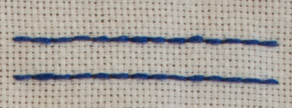 |  | Back stitch  Point de Sable  Stitching | Zadní steh  Perlový steh  Perličkový steh
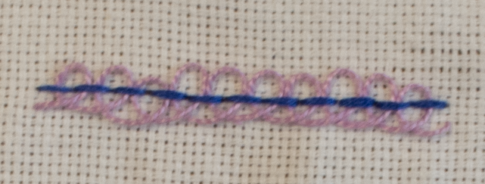 |  | Chinese stitch  Pekinese stitch  Blind stitch  Forbidden stitch  Interlaced back stitch | Pekingský steh  Čínský steh
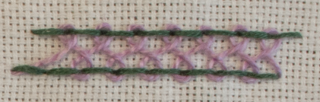 |  | Herringbone ladder stitch  Herringbone Ladder Filling Stitch  Interlaced Band  Double Pekinese stitch | Steh smrčkový žebříček
 |  | BLANKET STITCH FAMILY | KROUŽKOVACÍ STEHY
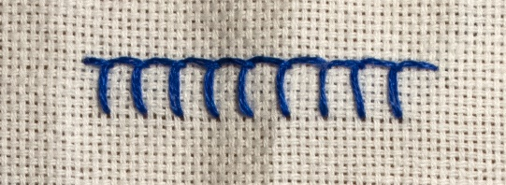 |  | Blanket stitch  Open buttonhole stitch  Blanket edge (USA)  Spaced buttonhole stitch  Simple buttonhole stitch  Button stitch | Kroužkovací steh  Smykovací steh  Smyčkový steh  Obrubový steh  Řídký kroužkovací steh
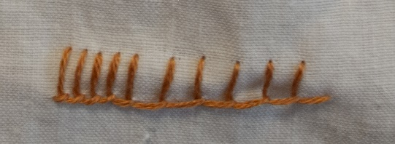 |  | Buttonhole stitch  Button stitch  Close stitch | Smykovací steh  Obnitkovací steh
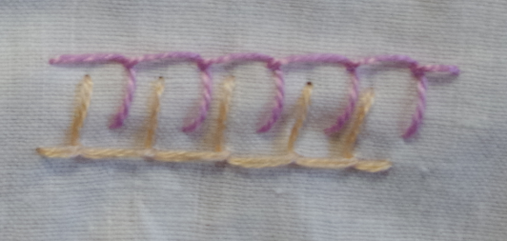 |  | Double blanket stitch  Double buttonhole stitch | Dvojitý obrubový steh  Dvojřadý kroužkovací steh
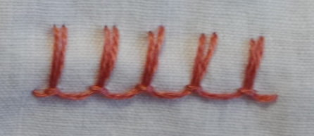 |  | Mirrored blanket stitch  Up and down blanket stitch  Mirrored buttonhole stitch  Up and down buttonhole stitch | Stoupající a klesající obrubový steh  Stoupající a klesající obnitkovací steh
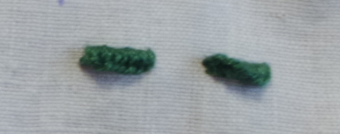 |  | Buttonhole bar | Obkroužkovaná nit
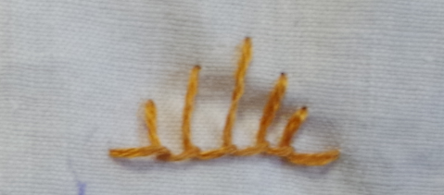 |  | Rossette of thorns  Grouped buttonhole | Seskupený obnitkovací steh
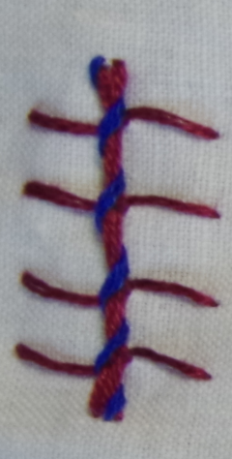 |  | Barb-stitch | Ostnatý steh
 |  | Buttonhole wheel  Buttonhole eyelet  Buttonhole stitch wheel  Wheel stitch  Catherine wheel | Smykovací steh  Obrubové kateřinské kolo  Obrubový steh kateřinské kolo  Obnitkované kateřinské kolo
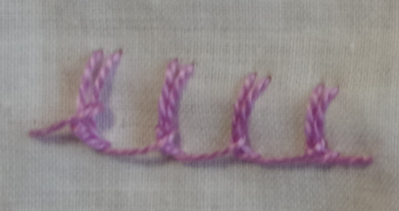 |  | German knotted blanket stitch  German knotted buttonhole stitch | Německý uzlíkový obnitkovací steh
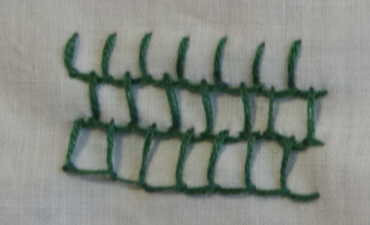 |  | Blanket stitch fill stitch | Obnitkovací výplň
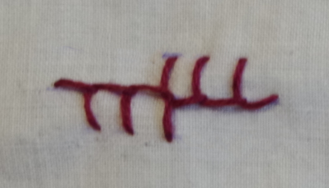 |  | Alternating buttonhole  Outline buttonhole | Střídavý obnitkovací steh
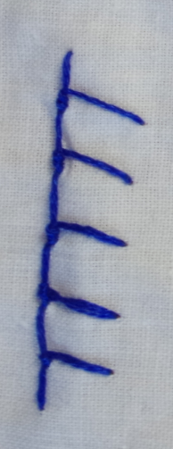 |  | Berwick stitch  Tailored blanket stitch  Tailor’s stitch | Krejčovský obnitkovací steh
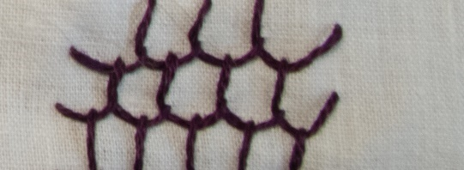 |  | Blanket stitch honey comb filling  Blanket stitch honeycomb | Výplňový obnitkovací steh
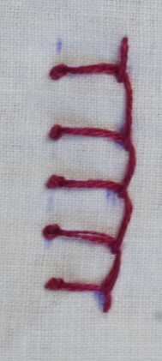 |  | Knotted buttonhole stitch | Uzlíkatý obrubový steh  Uzlíkatý obnitkovací steh  Uzlíkový kroužkovací steh
 |  | CHAIN STITCH FAMILY | ŘETÍZKOVÉ STEHY
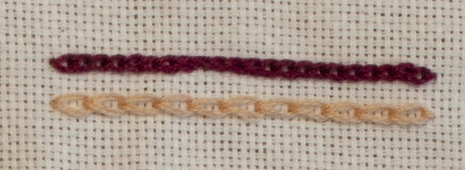 |  | Chain stitch  Tambour stitch  Point de Chainette | Řetízkový steh
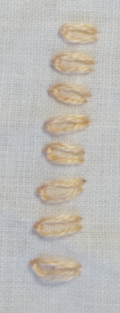 |  | Single chain stitch  Lazy Daisy  Detached chain stitch  Link stitch  Daisy stitch  Detached lazy Daisy stitch  Knotted knot stitch  Lazy Daisy stitch  Loop stitch  Picot stitch  Tail chain stitch  Tied loop stitch  Link powdering  Picot stitch  Tied loop stitch | Položený řetízkový steh  Kvítkový steh  Sedmikráska  Osamocený řetízkový steh  Smyčkový steh  Samostatný řetízkový steh  Dělený řetízkový steh  Kopretina/kopretinový steh  Květinový steh
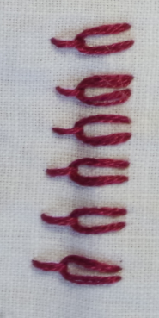 |  | Long tailed single chain stitch  Long Tailed Daisy  Picot stitch | Osamocený řetízkový steh s protažením
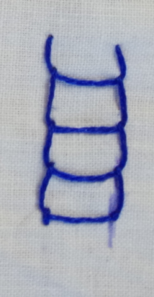 |  | Open chain stitch  Square Chain Stitch  Roman Chain Stitch  Small writing stitch | Otevřený řetízkový steh  Čtvercový řetízkový steh  Římský řetízkový steh  Žebříčkový steh  Vázaný řetízkový steh  Vázaný řetízek  Čtvercový řetízek  Římský řetízek  Otevřený řetízek  Vázaný řetízek  Rozložený řetízek
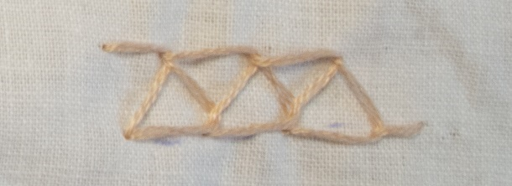 |  | Double chain stitch  Turkmen stitch | Dvojitý řetízkový steh
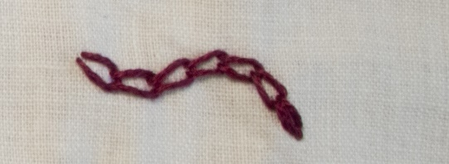 |  | Reverse chain stitch  Broad chain stitch  Reversed chain stitch | Obrácený řetízkový steh
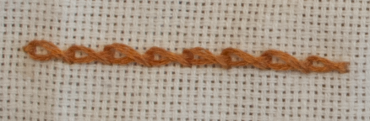 |  | Twisted chain stitch | Stočený řetízkový steh  Přetáčený řetízek
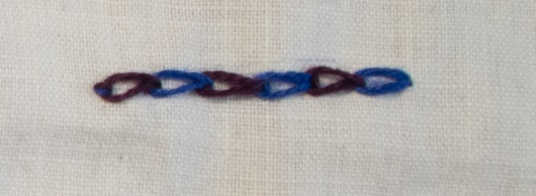 |  | Magic chain stitch  Chequered chain stitch  Magic stitch  Two-coloured chain stitch  Checkered chain stitch | Kouzelný řetízkový steh  Dvoubarevný řetízkový steh  Měnící se řetízkový steh  Pestrý řetízkový steh  Střídavý řetízkový steh  Kouzelný řetízek
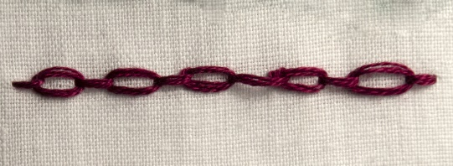 |  | Cable chain stitch  Cable stitch | Dělený řetízkový steh  Kabelový řetízkový steh
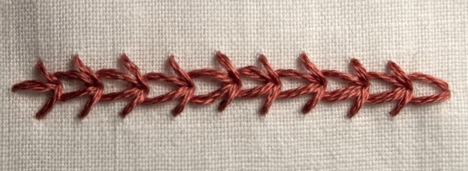 |  | Wheat ear stitch  Wheatear stitch | Pšeničný klas  Drozdí stopa
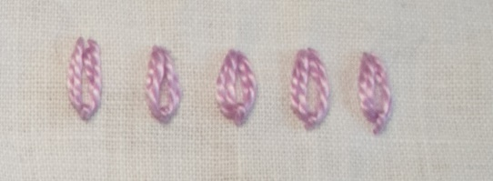 |  | Double lazy Daisy  Double lazy Daisy stitch  Double lazy stitch  Berry stitch | Dvojitý položený řetízkový steh  Dvojitý osamocený řetízkový steh  Dvojitý samostatný řetízkový steh  Dvojitý dělený řetízkový steh  Dvojitý kopretinový steh
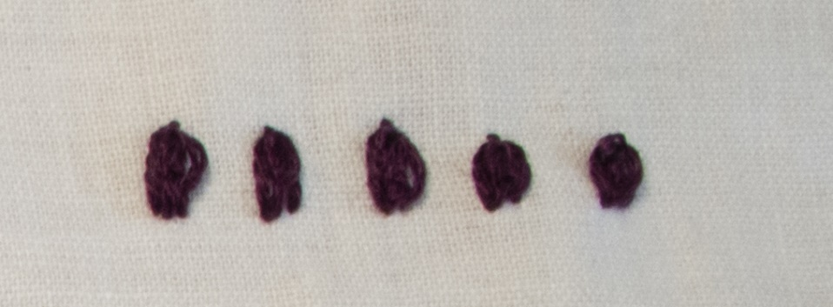 |  | Oyster stitch | Ústřicový steh
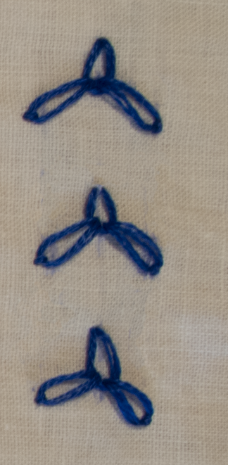 |  | Russian chain stitch | Ruský řetízkový steh
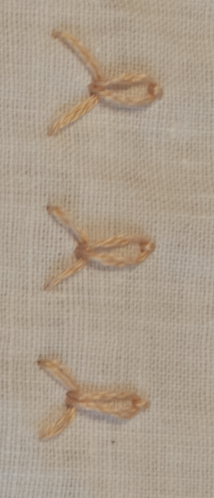 |  | Bull’s head  Tete de la Boeuf  Head of the bull stitch | Býčí hlava  Dělený pšeničný klas
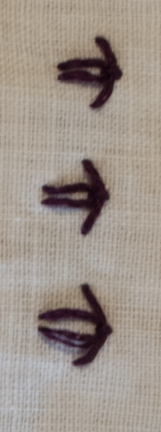 |  | Tulip stitch  Slipped detached chain | Tulipánový steh
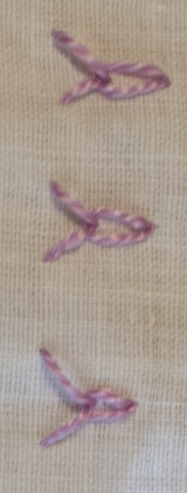 |  | Detached wheatear stitch  Tete-de-boeuf stitch  Ox-head stitch  Oxhead stitch | Osamocená drozdí stopa  Osamocený pšeničný klas
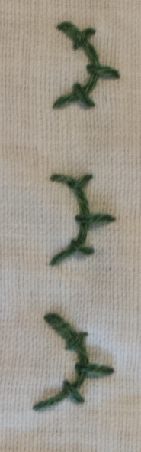 |  | Crown stitch | Korunkový steh
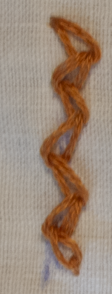 |  | Zig zag stitch  Zigzag chain stitch  Vandyke chain stitch  Zig zag chain stitch  Fancy chain stitch | Vandykův řetízek  Klikatý řetízkový steh  Cikcak řetízkový steh  Lomený řetízek
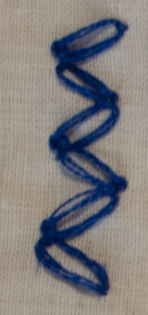 |  | Zigzag cable chain stitch | Klikatý dělený řetízkový steh  Klikatý kabelový řetízkový steh
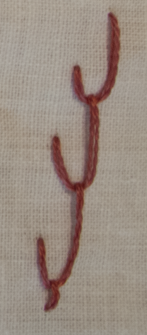 |  | Heart chain stitch | Srdíčkový steh  srdéčko
 |  | Basque stitch  Twisted daisy border stitch  Twisted daisy stitch | Stočený/přetáčený řetízkový/kvítkový/smyčkový okraj  Baskický steh
 |  | CHEVRON STITCH FAMILY | KROKVOVÉ STEHY
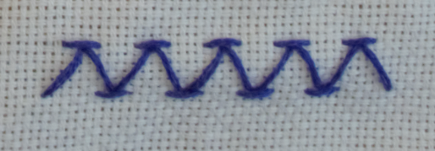 |  | Chevron stitch | Krokvový steh  Čičmanská křivinka  Klikatý steh  Čičmianská křivinka
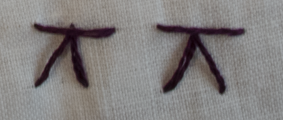 |  | Detached chevron stitch | Osamocený krokvový steh
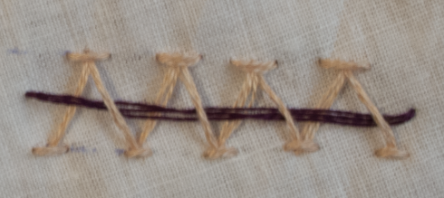 |  | Threaded chevron stitch | Provlékaný krokvový steh
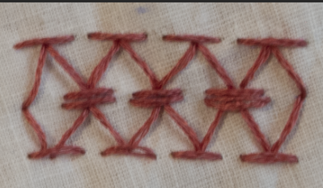 |  | Mirrored chevron stitch | Zrcadlový krokvový steh
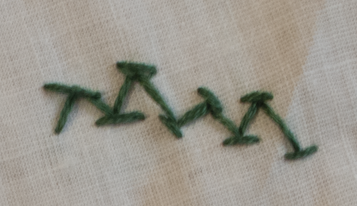 |  | Staggered chevron stitch | Nepravidelný krokvový steh
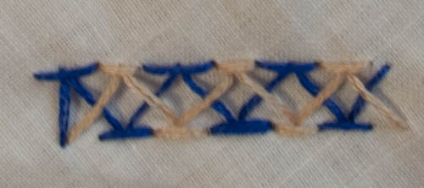 |  | Double chevron stitch | Dvojitý krokvový steh
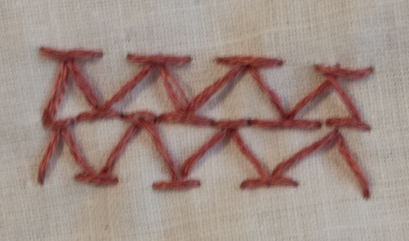 |  | Chevron filling stitch | Krokvová výplň
 |  | CROSS STITCH FAMILY | KŘÍŽKOVÉ STEHY
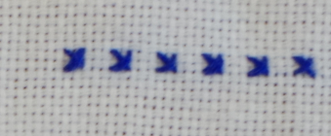 |  | Cross stitch  Berlin stitch  Sampler stitch  Point de marque  Gros point | Základní křížek  Křížkový steh  Vzorkový steh
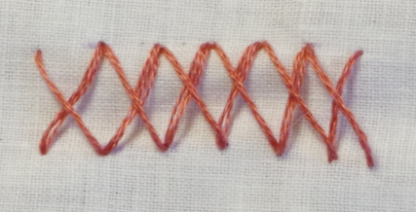 |  | Economic cross stitch  Double cross stitch | Úzký křížkový steh
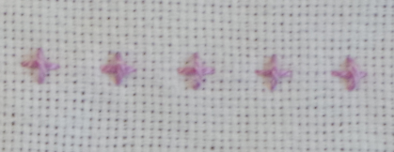 |  | Upright cross stitch  St George cross  Straight cross-stitch  St George’s cross stitch | Svatojiřský křížek  Svislý křížek  vzpřímený křížkový steh  křížkový steh sv. Jiří  stojatý křížek
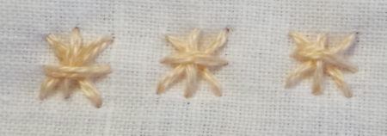 |  | Double cross stitch  Smyrna cross stitch  Leviathan stitch  Railway stitch | Hvězdičkový steh  Dvojitý křížkový steh  Ďábelský steh  Hvězdicový steh
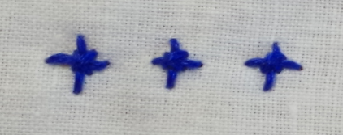 |  | Star stitch  Four-legged knot  Knot stitch | Vázaný křížkový steh  Křížkový uzlík  Čtyřramenný uzlíčkový steh
 |  | Rice stitch  Cross corners cross stitch  Square boss  William and Mary stitch | Křížkový křížek  Křížek s překříženými rameny
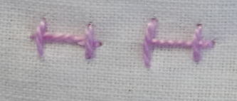 |  | Chinese cross stitch | Čínský křížek
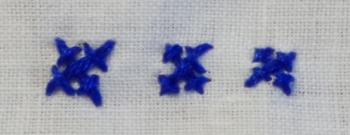 |  | Tied cross stitch  Square boss stitch  Raised knot stitch  Raised knot | Těsný křížkový křížek
 |  | FEATHER STITCH FAMILY | VĚTVIČKOVÉ STEHY
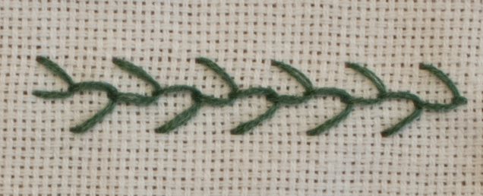 |  | Feather stitch  Briar stitch  Single coral stitch  Plumage stitch  Slanted feather stitch  Thorn stitch | Větvičkový steh  Zadrhávaný řetízkový steh  Jednoduchý korálový steh  Otevřený zadrhávaný řetízek  Střídavý větvičkový steh  Metličkový steh (větvička)  Houskový steh (s uzlíčky)
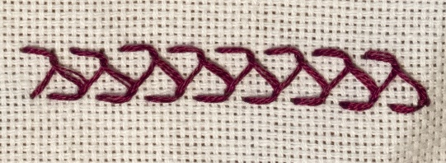 |  | Closed feather stitch | Uzavřený větvičkový steh  Uzavřený zadrhávaný steh
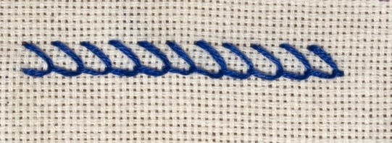 |  | Single feather stitch  Slanted buttonhole stitch  Broken chain stitch | Jednoduchý větvičkový steh  Jednostranný zadrhávaný řetízek  Jednoduchý metličkový steh
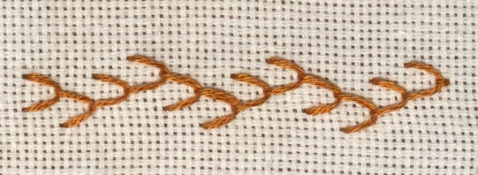 |  | Double feather stitch  Thorn and briar stitch  Double coral stitch | Zdvojený větvičkový steh  Dvojitý zadrhávaný řetízek  Dvojitý větvičkový steh
 |  | HERRINGBONE STTICH FAMILY | SMRČKOVÉ STEHY
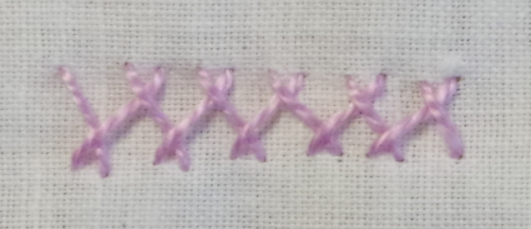 |  | Herringbone stitch  Mossoul stitch  Plaited stitch  Catch stitch  Witch stitch  Russian cross stitch  Fishnet stitch  Persian stitch  Russian stitch  Hex stitch | Klasnatý steh  Krokvička  Ruský křížek  Smrčkový steh  Skládaný steh  Zachycený steh  Ruský křížkový steh  Splétaný steh  Zachycovaný steh  Křížkový perličkový steh  Křížený steh
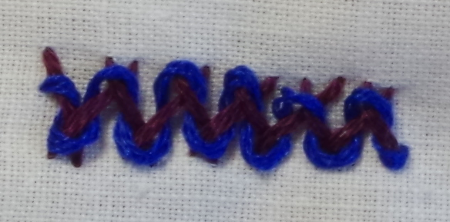 |  | Threaded herringbone stitch  Barred witch stitch | Propletený smrčkový steh  Uvázaný smrčkový steh
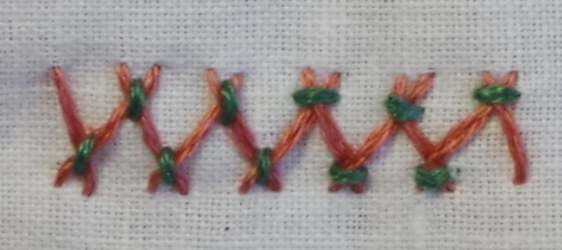 |  | Tacked herringbone stitch  Backstitched herringbone stitch | Svázaný smrčkový steh  Ozdobný klasnatý steh
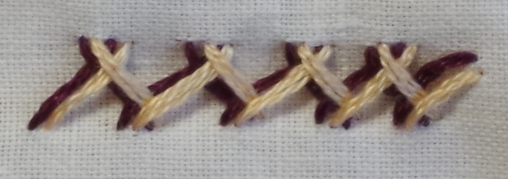 |  | 2 layer herringbone stitch | Dvouvrstvý smrčkový steh
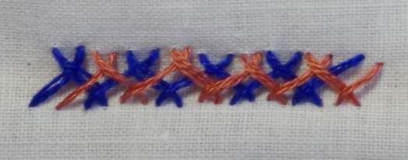 |  | Double herringbone stitch | Dvojitý smrčkový steh
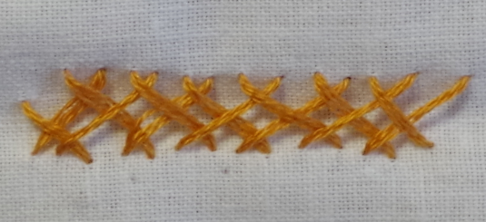 |  | Double herringbone stitch  Indian herringbone stitch | Dvojitý smrčkový steh  Dvojitý klasnatý steh  Indický klasnatý steh  Vrkůček
 |  | KNOTS FAMILY | UZLÍČKOVÉ STEHY
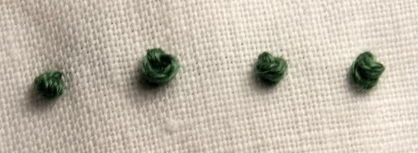 |  | French knot  Twisted knot stitch  Wound stitch | Francouzský uzlík
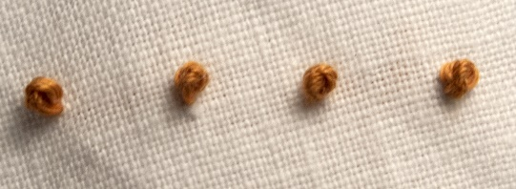 |  | Colonial knot  Figure 8 knot | Koloniální uzlík  Knotový uzlík
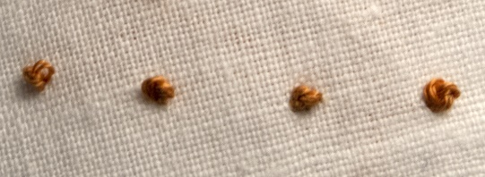 |  | Peking knot  Chinese knot  Forbidden stitch  Blind knot  Blind stitch | Čínský uzlík  Pekingský uzlík  Zakázaný uzlík  Slepý uzlík
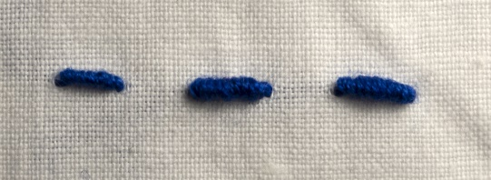 |  | Bullion stitch  Bullion knot (short bullion stitches)  Caterpillar stitch  Coil stitch  Knot stitch  Post stitch  Worm stitch  Puerto Rico rose  Grub knot  Roll stitch  Grub stitch  Porto Rico rose stitch  Post stitch | Červíkový uzlík  Prutový uzlík  Červí steh  Housenkový steh  Cívkový uzel  Kotoučový steh  Sloupkový steh  Bulionový uzlíčkový steh  Uzlík  Nugetový steh
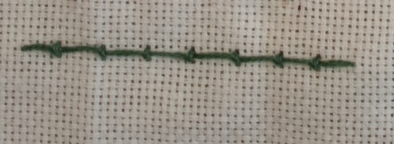 |  | Coral stitch  German knot  Snail trail  Coral knot  Beaded stitch  German knot stitch  Knotted stitch | Korálkový steh  Korálový steh  Uzlíkový steh  Německý uzlíkový steh  Šnečí stopa  Německý uzlík
 |  | Zig-zag coral stitch  Zig-zag snail trail  Zig-zag knotted stitch | Klikatý korálový steh
 |  | RUNNING STITCH FAMILY | PŘEDNÍ STEHY
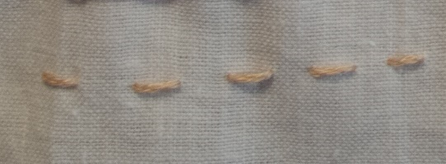 |  | Running stitch  Stroke stitch  Straight stitch  Spoke stitch  Single satin stitch | Přední steh
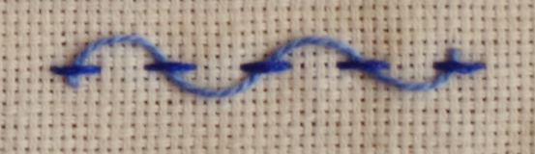 |  | Threaded running stitch  Laced running stitch | Provlékaný přední steh  Uvázaný prošívací steh
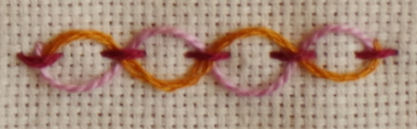 |  | Double threaded running stitch  Interlaced running stitch | Dvojitě provlékaný přední steh  Dvakrát provlékaný přední steh
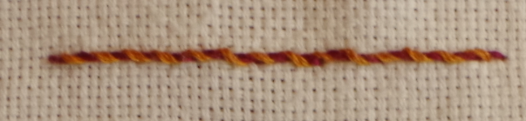 |  | Whipped running stitch  Cordonnet stitch | Obtáčený přední steh  Šňůrkový steh
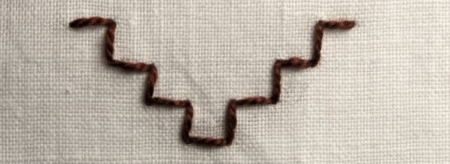 |  | Holbein stitch  Double running stitch  Line stitch  Two-sided Line stitch  Two-sided Stroke stitch  Square stitch  Chiara stitch  Assissi stitch  Spanisshe stiche  Roumanian stitch  True two-sided line stitch | Steh holbein  Dvojitý prošívací steh  Čárkový steh  Dvojitý přední steh  Holbeinův steh  Španělský steh  Čárkové vyšívání
 |  | Eskimo laced edging/edge | provlékaný/protkaný eskymácký okraj  provlékaný/protkaný inuitský okraj
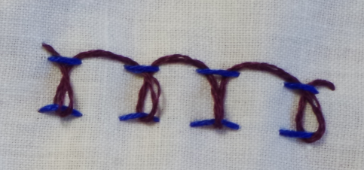 |  | Parallel running stitch | Provlékaný souběžný přední steh
 |  | SATIN STITCH FAMILY | SATÉNOVÉ STEHY
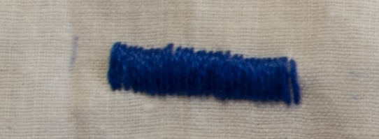 |  | Satin stitch  Damask stitch  Damask darning | Plný steh  Saténový steh  Damaškový steh
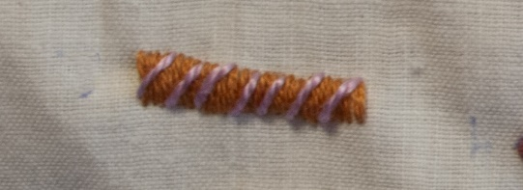 |  | Whipped satin stitch | Obnitkovaný plný steh
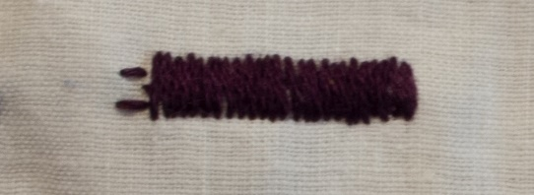 |  | Padded satin stitch | Podkládaný plný steh  Polstrovaný saténový steh
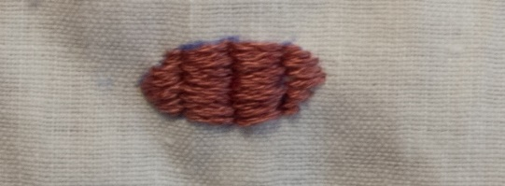 |  | Encroaching satin stitch | Pronikající saténový steh
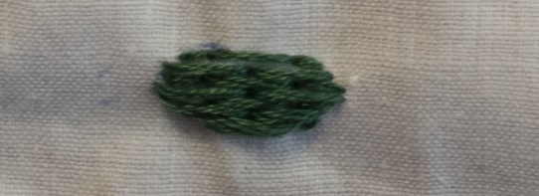 |  | Brick stitch  Long and short stitch  Algerian filling stitch  Embroidery stitch  Feather stitch  Kensington stitch  Plumage stitch  Shading stitch  Tapestry shading  Brick stitch | Dlouhý a krátký steh  Cihlový efekt  Cihlový steh  Dlouhý a krátký saténový steh  Péřový steh  Stínovaný steh
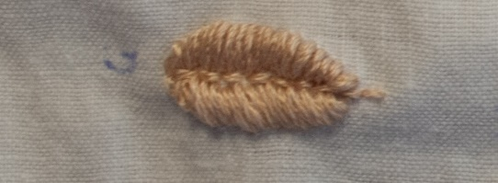 |  | Long and short stitch  Kensington stitch  Opus plumagum | Dlouhý a krátký steh  Plochý steh
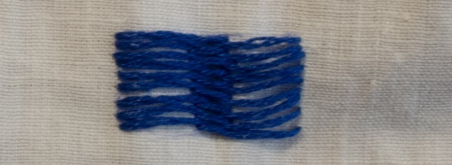 |  | Roumanian couching  Figure stitch  Oriental laid stitch  Janina stitch  Antique stitch  Indian filling stitch  Overlaid stitch  Roman stitch  Oriental couching stitch | Rumunský steh  Rumunské formování  Orientálně žebrované stehy  Antické formování  Obrázkový steh  Rumunská kladená nit  Orientální kladený steh  Antická kladená nit
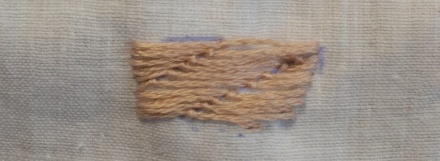 |  | Bokhara couching  Kloster stitch  Couching stitch  Convent stitch | Bucharský steh  Bokhara formování  Bucharská kladená nit
 |  | STEM STITCH FAMILY | STONKOVÉ STEHY
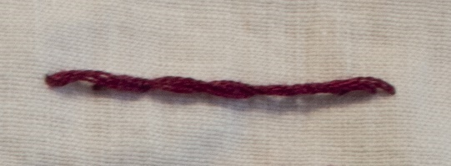 |  | Stem stitch  Crewel stitch  Stalk stitch  Point de cable  South Kensington stitch  French stemming  Outline stitch | Stonkový steh  Vyšívací steh  Steh jižní Kensington  Jihokensingtonský steh
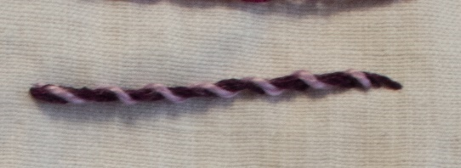 |  | Whipped stem stitch | Obtáčený stonkový steh
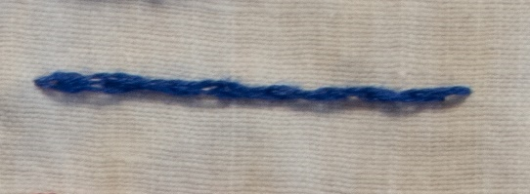 |  | Split stitch  Kensington outline stitch  Point Fendu | Rozpichovaný stonkový steh  Dělený steh  Rozpichovaný steh  Rozdělený steh  Kensingtonský obrysový steh
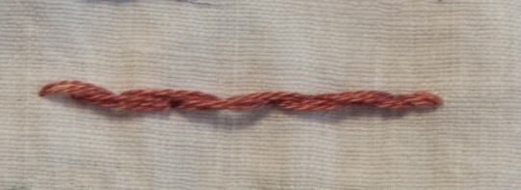 |  | Side to side stitch  Side to side stem stitch  Alternating stem stitch | Střídavý stonkový steh
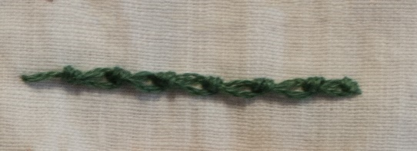 |  | Portuguese stem stitch | Portugalský zauzlený stonkový steh  Stonkový steh s portugalským uzlíkem
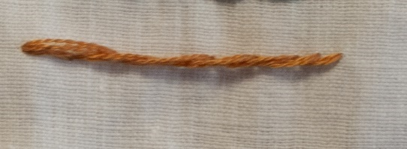 |  | Outline stitch  Crewel stitch  Stalk stitch  Point de Cable  Overcast stitch | Obrysový steh
 |  | STRAIGHT STITCH FAMILY | ROVNÉ STEHY
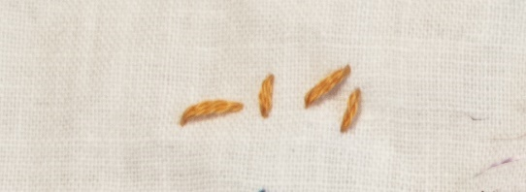 |  | Straight stitch | Rovný steh  Přímý steh  Samostatný saténový steh
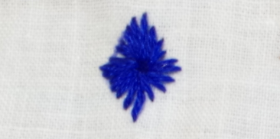 |  | Diamond eyelet stitch | Diamantové očko  Diamantový očkový steh
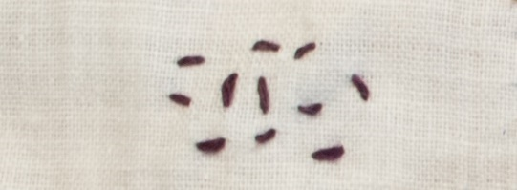 |  | Rice stitch  Point de riz  Seeding stitch  Speckling | Pískový steh
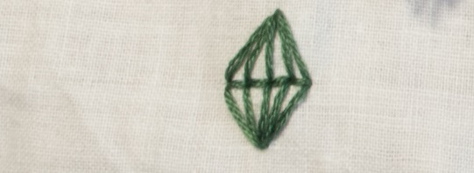 |  | Lantern stitch  Queen stitch | Diamantový steh
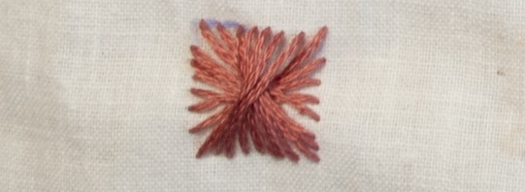 |  | Rhodes stitch | Rhódský steh
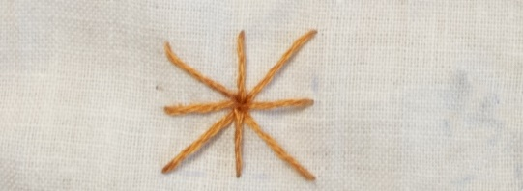 |  | Algerian eyelet  Algerian Eye Stitch  Star stitch  Algerian eyelet stitch  Star  Star eyelet | Obšívaná hvězdička  Alžírský očkový steh  Hvězdičkový očkový steh  Růžicový steh  Obšívaná hvězdička  Kytička šitá z jednoho místa
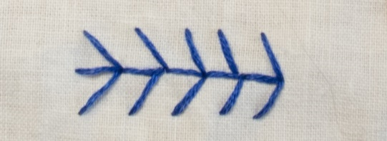 |  | Fern stitch  Fern leaf stitch | Kapradinový steh  Kuří nožka  Rybí hřbet  Rybinky  Rybí chrbjétek
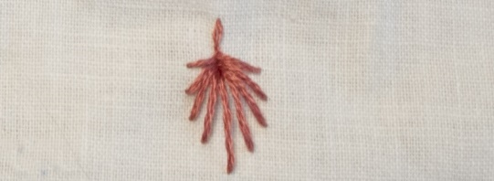 |  | Fan stitch  Ray stitch  Fancy fan  Straight fan | Vějířkový steh
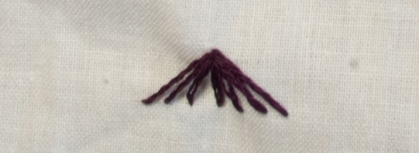 |  | Radiating stitch | Paprskový steh
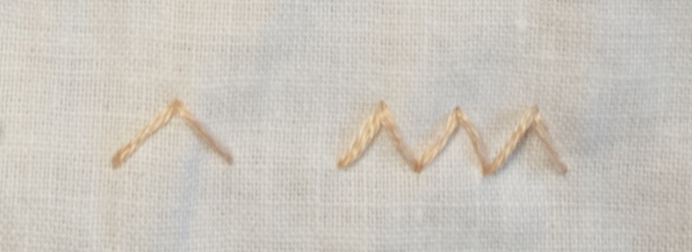 |  | Arrow head stitch  Arrowhead  Arrowhead stitch  Arrow stitch | Šipkový steh  Klínový steh
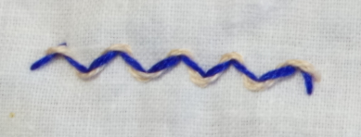 |  | Threaded arrow head stitch  Threaded arrowhead stitch | Provlékaný šipkový steh  Provlékaný klínový steh
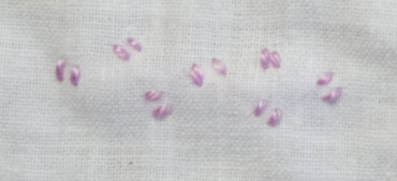 |  | Double rice stitch  Backstitched seeding  Seeding  Seeding stitch  Dot stitch | Semínkový steh  Setbový steh  Tečkový steh  Osamocený štěpovací steh  Tečky  Rýžový steh
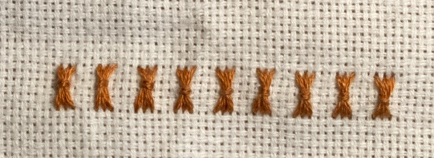 |  | Sheaf stitch  Sheaf filling stitch | Snopkový steh  Snopkový výplňový steh  Otýpkový výplňový steh  Svazečkový výplňkový steh  Stahovaný výplňkový steh
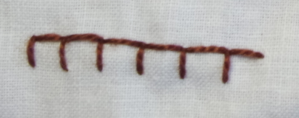 |  | Paris stitch  Open square stitch  Pin stitch | Pařížský steh  Otevřený kostkový steh
 |  | Moravian square stitch  Square line stitch | Mešterka  Kostkový steh
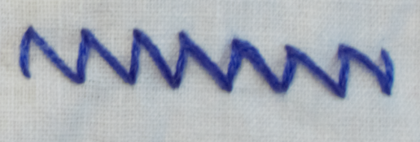 |  | Bosnian stitch  Fence stitch  Zigzag Holbein  Barrier stitch | Křivinka  Pilkový steh  Rukavičkový steh  Bosenský steh
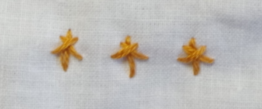 |  | Ermine stitch | Hermelínový steh
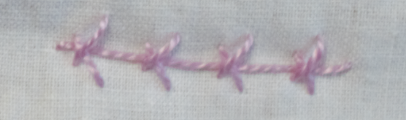 |  | Thorn stitch | Ostnatý steh  Trnový steh
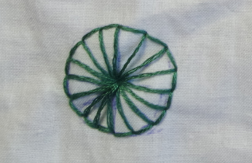 |  | Eyelet wheel  Eyelet wheel stitch | Očkové kolo
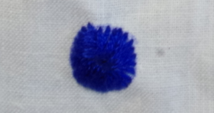 |  | Eyelet stitch | Očkový steh
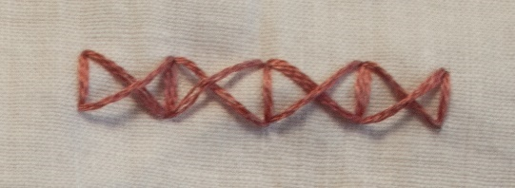 |  | Zigzag stitch  Triangle stitch | Černohorský křížek  Cikcak steh  Klikatý steh  Klikatý řetízek  Kombinovaný řetízek
 |  | Woven cross | Tkaný křížek
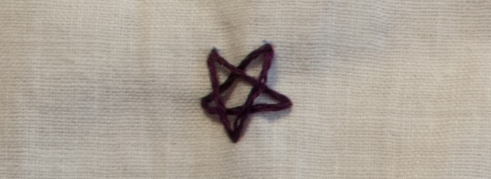 |  | Woven star | Tkaná hvězda
 |  | WEAVE STITCH FAMILY | PROTKÁVANÉ STEHY
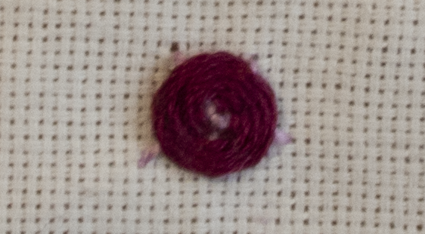 |  | Woven spider wheel  Woven wheel  Woven spider web  Spider’s web  Woven spot  Woven spoke stitch | Látaná pavučinka  Tkané kolečko  Protkávaný kolový steh
 |  | God’s Eye Stitch  Ojo de Dios | Indiánský protkávaný křížek  Mexický protkávaný křížek
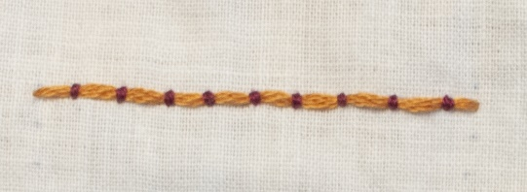 |  | Couching  Kloster stitch  Convent stitch  Laid thread | Přichycený steh  Napříč kladený řetízkový steh  Formování  Šňůrkový steh
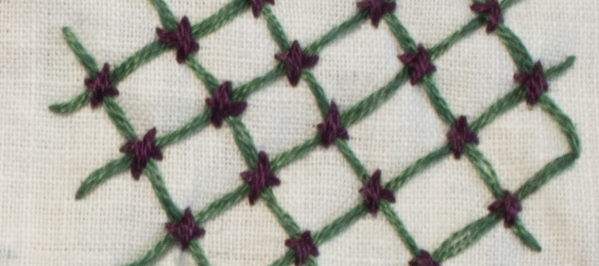 |  | Jacobean couching | Jakubovské formování  Mřížkové formování  Jakubovská mřížka  Kladená mřížka
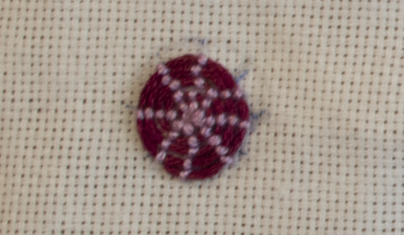 |  | Couched circle | Formovaný kruh
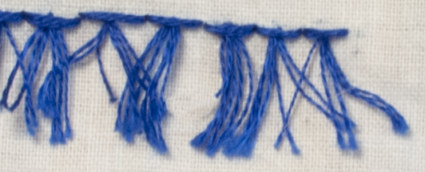 |  | Turkey knot  Turkey stitch  Velvet stitch  Ghiordes knot  Turkey work | Turecký uzlík  Uzlík ghiordes  Vyšívané jednotlivé uzlíky  Smyrenský uzlík  Symetrický uzlík
 |  | Burden stitch | Gobelínové formování  Výplňové formování
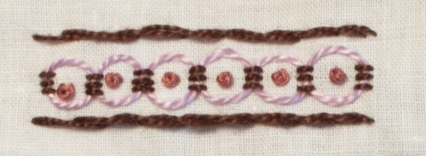 |  | Guilloche stitch | Gilošový steh, gilošový okraj
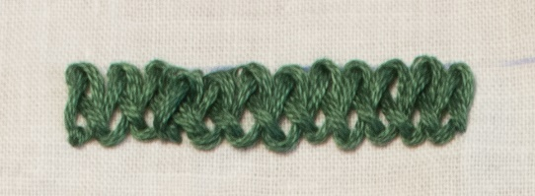 |  | Gordion knot stitch  Braid stitch  Gordian knot | Prýmkový steh
Zdroje:
ARTHUR, Anne Knox, 1931. An Embroidery Book. 2. London: A & C Black.
A-Z of Crewel Embroidery: The ultimate resource for beginners and experienced needleworkers, 2015. Tunbridge Wells (Kent): Search Press. ISBN 978-1-78221-163-1.
Barevné vyšívání, 1923. VII. Smíchov: Jan Rokyta. Rokytova sbírka ručních prací.
BEETON, Isabella, 1870. Beeton's Book of Needlework. London: Ward, Lock, and Tyler.
BENEŠOVÁ, Marie, 1981. Vyšívání: Díl 1. Rychlé výšivky z ozdobných stehů, výšivky z ozdobných stehů podle počítaných nití, ploché a plné vyšívání, monogramy, Praha: TEPS místního vyšívání.
BENEŠOVÁ, Marie, 1982. Vyšívání: Díl 3. Křížkové a čárkové vyšívání. Praha: TEPS místního vyšívání.
BENEŠOVÁ, Marie, 1983. Vyšívání: Díl 4. Vyšívání řetízkovým stehem, aplikace, ozdobné vyšívání a plastická technika. Praha: TEPS místního vyšívání.
BRANDON-JONES, Anne, 1929. Stitch Patterns & Design for Embroidery. The Manual Arts Press.
BROWN, Christen, 2016. The Embroidery Book. Lafayette (California): C&T Publishing.
BROWN, Pauline, 1987. Embroidery: A Complete Course in Embroidery Design and Technique. New York: Villard Books. ISBN 0-394-55693-3.
CAMPBELL, Jennifer a Ann-Marie BAKEWELL, 2007. Vyšívání: 260 stehů. Brno: Computer Press. Tradiční řemesla (Computer Press). ISBN 978-80-251-1597-8.
CAULFEILD, S. F. A. a Blanche C. SAWARD, 1887. The Dictionary of Needlework: An Encyclopaedia of Artistic, Plain, and Fancy Needlework. 2. London: L. Upcott Gill.
CLARKE, Winifred M., 1949. The Embroidery Book. Leicester: The Brockhampton Press.
Complete Guide to Needlework, 1984. 8. Pleasantville: Reader's Digest.
DE DILLMONT, Thérèse, 1886. Encyclopedia of Needlework: English Edition. Mulhouse (Alsace): Brustlein.
Easy Embroidery Stitch Guide [online], Kansas City: Colonial Patterns [cit. 2020-4-4]. Dostupné z: https://colonialpatterns.com/content/PDFs/easy-embroidery-stitch-guide.pdf
ENTHOVEN, Jacqueline, 1964. The Stitches of Creative Embroidery. New York: Reinhold Publishing.
Embroidery and Decorative Stitches, 1916. International Educational Publishing.
GARDERTON, Lucinda, 1999. Stitch Sampler: The Ultimate Resource for Beginners and Experienced Needleworkers. London: Dorling Kindersley. ISBN 0-7694-4628-6.
HEROLDOVÁ, Helena, 2010. Čínská výšivka. Praha: Grada. Výtvarný kurz. ISBN 978-80-247-2635-9.
HERON, Addie E., 1894. Ladies' Work for Pleasure and Profit. 2. Chicago: Home Manual.
HERON, Adelaide E., 1909. Dainty Work for Pleasure and Profit. Charles C. Thompson.
How to Work Embroidery Stitches: A Practical Method with 69 Illustrations, 1909. Paris: Cartier-Bresson.
CHRISTIE, Grace, 1909. Embroidery. London: James Pearsall.
GORDONOVÁ, Maggi a Ellie VANCEOVÁ, 2012. Vyšívání krok za krokem. 1. Praha: Ikar. ISBN 978-80-249-1949-2.
KUBIŠOVÁ, Miroslava, 2013. Vyšívání: 50 vyšívacích stehů. Praha: Grada. Šikovné ruce (Grada). ISBN 978-80-247-4503-9.
LAMBERT, 1842. The Hand-book of Needlework. New York: Wiley & Putnam.
LESLIE, Catherine Amoroso, 2007. Needlework through History: An Encyclopedia. Westport: Greenwood Press. ISBN 978–0–313–33548–8.
LUDVÍKOVÁ, Miroslava, 1986. Moravská lidová výšivka. Brno: Moravské muzeum.
M., A., 1854. A Guide to Fancy Needlework and Embroidery: with Illustrative Engravings. London: C. Mitchell.
MARFAING, Frédérique, 2014. Hardanger Embroidery. Mechanicsburg (Pennsylvania): Stackpole Books. ISBN 978-0-8117-1337-5.
NICHOLS, Marion, 1974. Encyclopedia of Embroidery Stitches, Including Crewel. New York: Dover Publications. ISBN 0-486-22929-7.
PERKINS, George C., 1899. A Treatise on Embroidery, Crochet and Knitting with Illustrations. 2. New York: M. Heminway & Sons Silk.
Piece Work Magazine [online], Fort Collins [cit. 2020-4-1]. Dostupné z: https://pieceworkmagazine.com/
POTTS, A. P., 1895. The Needle Workers' Guide without a Teacher. 2. Chicago (Illinois): W. T. Langdon.
PURDY, Helen D., 1915. The Ladies' World Embroidery Book. New York: The McClure Publications.
RAY, Aimee, 2007. Doodle Stitching: Fresh & Fun Embroidery for Beginners. New York: Sterling. ISBN 9781600590610.
Revised Needle and Hook: Instructions in Silk Embroidery, Knitting and Crocheting, 1902. 3. Belding (Michigan): Belding.
Sarah's Hand Embroidery Tutorials [online], [cit. 2020-4-1]. Dostupné z: https://www.embroidery.rocksea.org/
SHUSTER, Mrs., 1904. A Treatise on Embroidery and Modern Lace Work: With Color Illustrations from Original Models. New York: M. Heminway & Sons Silk.
SRBOVÁ-LUŽICKÁ, Anna, 1885. Škola ženských prací ručních. Praha: Karel Bellmann.
STAŇKOVÁ, Jitka a Alena HANZLÍKOVÁ, 1972. Vyšívání. Praha: Práce.
SMITH, Amalia, WILSON, L. Barton, Emma HAYWOOD, Alice C. MORSE a Elizabeth Moore HALLOWELL, ed., 1898. Corticelli Home Needlework: A Manual of Art, Embroidery and Knitting. Florence (Massachusetts): The Nonotuck Silk.
Textile Research Centre [online], Leiden [cit. 2020-4-1]. Dostupné z: https://trc-leiden.nl/trc/index.php/en/
The Ladies' Guide in Needlework: A Gift for the Industrious, 1850. Philadelphia: W. A. Leary.
The Lady's Manual of Fancy-Work: A Complete Instructor in Every Variety of Ornamental Needle-Work, 1859. New York: Dick & Fitzgerald.
The Self Instructor in Silk Knitting, Crocheting & Embroidery, 1884. New York: Belding.
Treatise on Art Needlework with Twenty Color Plates: Series No. Nine, New York: M. Heminway & Sons Silk.
Vyšívání od A do Z, 2004. Praha: Ikar. ISBN 80-249-0423-8.
Vyšívání online [online], [cit. 2020-4-1]. Dostupné z: https://vysivani-online.cz/
Vyšívání: Steh 4: Malba jehlou, Praha: Vltava Labe Media.
Vyšívání: Steh 6: Křížek, Praha: Vltava Labe Media.
Vyšívání: Steh 7-8: Listový a steh rybí kostry, Praha: Vltava Labe Media.
Vyšívání: Steh 9: Smykovaný, Praha: Vltava Labe Media.
Výšivka vlnou od A do Z, 2005. V Praze: Ikar. ISBN 80-249-0586-8.
WILKINSON, M. E., 1912. Embroidery Stitches. New York: Frederick A. Stokes.

Vlastní překlad. Původní text: „mental constructs that are used to classify the individual objects in the external or internal world by means of a more or less arbitrary process of abstraction.“
Vlastní překlad. Původní text: „(a) a single term can represent two or more concepts (polysemy), and (b) two or more terms can represent the same concept (synonymy).“
Taktéž. Původní text: „once the definition is agreed upon, the naming is negotiated and there is a tendency to try and avoid synonymy.“
Taktéž. Původní text: „term identification, contextual analysis, term creation and standardisation.“
Vlastní překlad. Původní text: „change in the understanding of the category (the conception), change in the category as such due to e.g. technological or sociological innovation (the perception), and change in the means for expression of what one perceives and understands, i.e. the result of the mechanisms of change in language.“
Vlastní překlad. Původní text: „graphic representations are less prone to inaccuracies than verbal ones,“
Taktéž. Původní text: „experts will identify an error in a drawing more quickly and easily than they will in a verbal description.“
Vlastní překlad. Původní text: „it is as easy to invent new stitches, as it is to invent new names for them.“
Vlastní překlad. Původní text: „A form of embroidery originally made on a frame which resembled a drum. (…) done with a hook which creates a continuous chain stitch.“
Vlastní překlad. Původní text: „In France, Switzerland and Italy, this beautiful stitch is called the Palestrina Knot after the town of Palestrina in Italy.“

